附件：

成都市建筑信息模型（BIM）
技术应用管理平台
—智能辅助审图功能操作手册

二〇二四年九月

说 明

本技术成果仅限于试运行阶段的项目使用，未经知识产权拥有者书面授权，不得翻印、摘录、传播或他用，对于侵权行为将保留追究其法律责任的权利。使用平台前，烦请仔细阅读本说明书。

二〇二四年九月

目 录
1 系统概述 1
1.1 流程概述 2
1.2 用户角色及功能 2
1.3 平台登录地址 2
1.4 平台工具和相关标准手册的获取 3
2 各企业账号注册申请 3
2.1 基本流程 3
2.2 账号注册网页地址 3
2.3 企业准备账号申请材料 4
2.4 填写企业账号注册信息 4
2.5 申请企业子账号 5
2.6 审核企业子账号 6
2.7 修改个人密码 7
3 平台报审流程说明 8
3.1 建设单位操作流程 8
3.1.1 创建项目 8
3.1.2 发起BIM审查 10
3.1.3 确认模型 11
3.2 设计单位操作流程 12
3.2.1 模型制作 13
3.2.2 模型自检 13
3.2.3 模型上传 13
3.2.4 模型整改 15
3.3 图审单位操作流程 16
3.3.1 审查任务分工 16
3.3.2 平台审查 17
3.3.3 提交意见 25
3.3.4 意见修改审查 26
4 模型制作工具使用说明 27
4.1 模型转换工具 27
4.1.1 转换工具安装 27
4.1.2 功能使用说明 30
4.2 模型质量自检工具 38
4.2.1 自检工具安装 38
4.2.2 功能使用说明 42
5 沟通与联系 56

系统概述
本手册适用于成都市建筑信息模型（BIM）技术应用管理平台-BIM施工图辅助检查子系统试运行阶段各用户单位使用操作。旨在帮助建设单位、设计单位、图审单位等广大用户了解本系统，熟悉工作方法，掌握操作流程。为适应系统建设进度，本手册会随系统升级更新，不断迭代。
BIM施工图辅助检查系统建立和应用，除应符合本手册的规定外，尚应符合国家行业和本地区现行有关标准的规定。
本系统是基于BIM模型的智能化审查技术，实现【BIM智能审查】+【BIM轻量化查看】的审查模式。实现审查的公平、公正、透明，提升工程项目信息化、数字化、智能化水平。本系统包括建筑、给排水、暖通、电气、结构专业的BIM智能辅助检查功能。
浏览器软件推荐：chrome浏览器、Edge浏览器、qq浏览器

流程概述
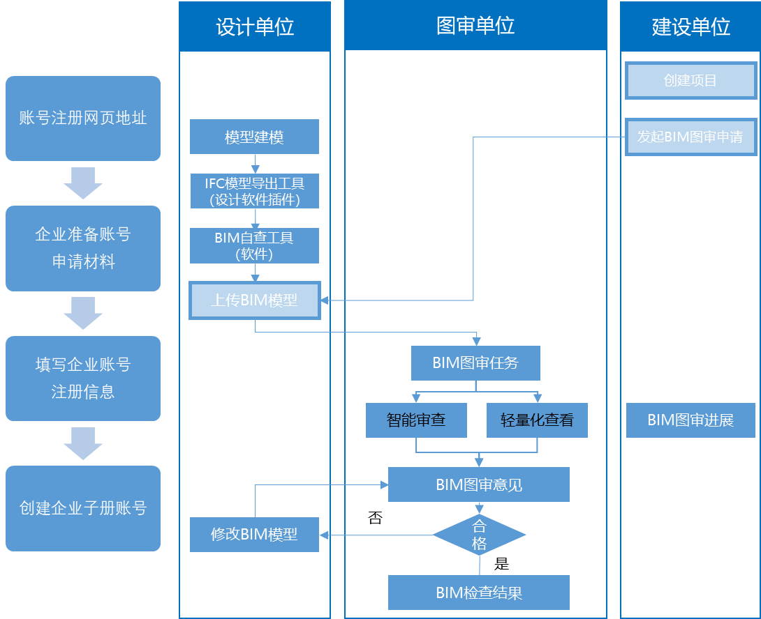

用户角色及功能
序号 | 用户角色 | 用户功能
1 | 建设单位 | 流程发起，确认模型，全程流程跟踪
2 | 设计单位 | 模型上传，审查意见修改和回复
3 | 图审单位 | 智能审查、人工审查，出具审查意见

平台登录地址
平台登录网址为：http://8.153.18.135 输入网址后，界面进入登录界面，本阶段仅对【BIM施工图审查子系统】进行试用，如下图所示。
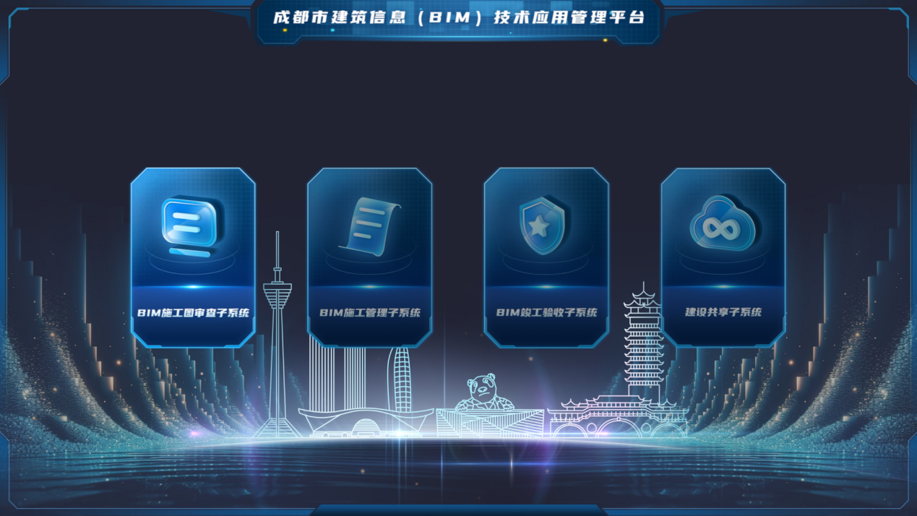

平台工具和相关标准手册的获取
试运行阶段，可在平台建设方提供的【共享文件夹】中免费下载模型自检工具、模型转换工具、平台配套的使用说明书等文件。

各企业账号注册申请

基本流程

账号注册网页地址
账号注册地址为http://8.153.18.135/ 申请企业应在推荐的电脑浏览器上访问【账号注册网页】地址。

企业准备账号申请材料
申请企业首先在电脑浏览器上访问账号注册地址（http://8.153.18.135/），点击【企业账号注册】，在【企业账号注册】页面点击【账号申请模板下载】，下载《成都市BIM平台试用账号申请表-附保密承诺书》（以下简称《申请表》）。下载《申请表》之后，由企业填写成都市BIM平台试用账号申请表及保密承诺书，并加盖企业公章；准备企业营业执照复印件或图片并形成一份电子文件。

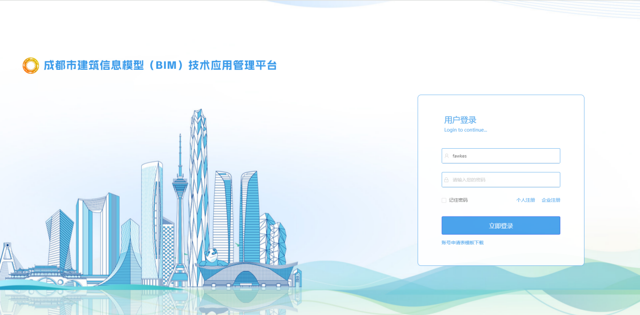

填写企业账号注册信息
完成申请资料准备后，申请企业登录平台地址，点击【企业账号注册】，在【企业账号注册】页面填写统一社会信用代码、企业类型、企业名称、企业授权管理员名称（联系人）、管理员手机号码、设置企业账号密码。企业类型分为建设单位、设计单位、图审单位三个类型。设置企业账号密码时，需要按照平台密码复杂度要求进行设置。
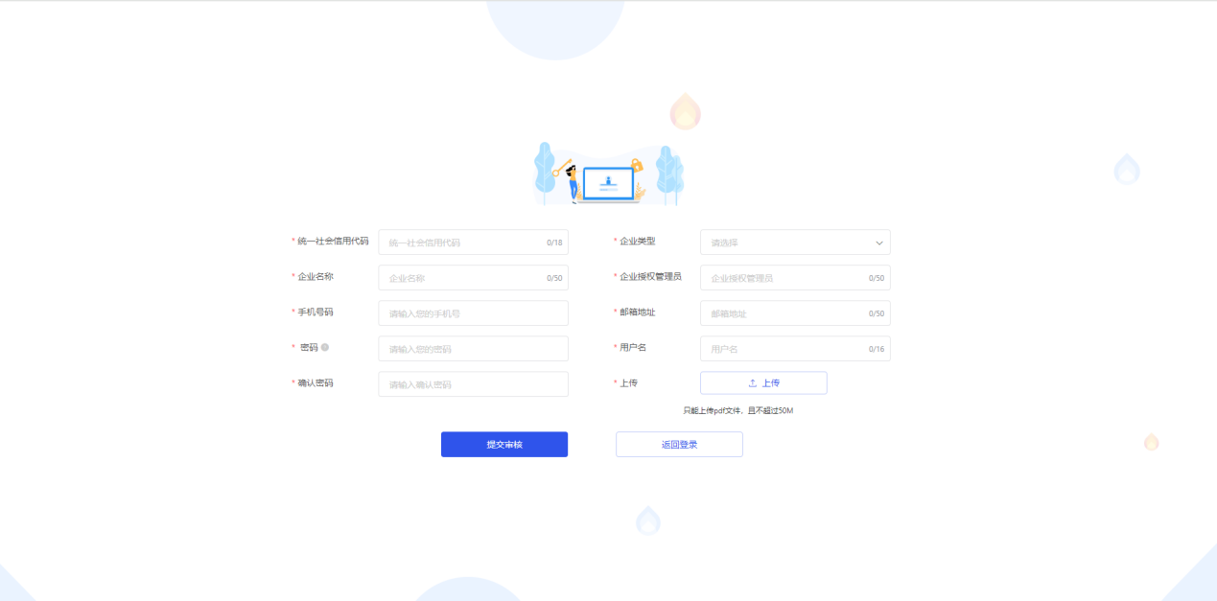
点击【上传申请表及附件】，将盖章版《申请表》和企业营业执照上传到附件合并为一个文件后，点击【提交审核】。平台审核通过后，企业账号方可启用。平台将每天及时审核企业账号注册信息。

申请企业子账号
用户点击【个人注册】，选择企业类型，选择入职的企业后，填写平台注册所需信息并提交至企业管理员处进行审核。

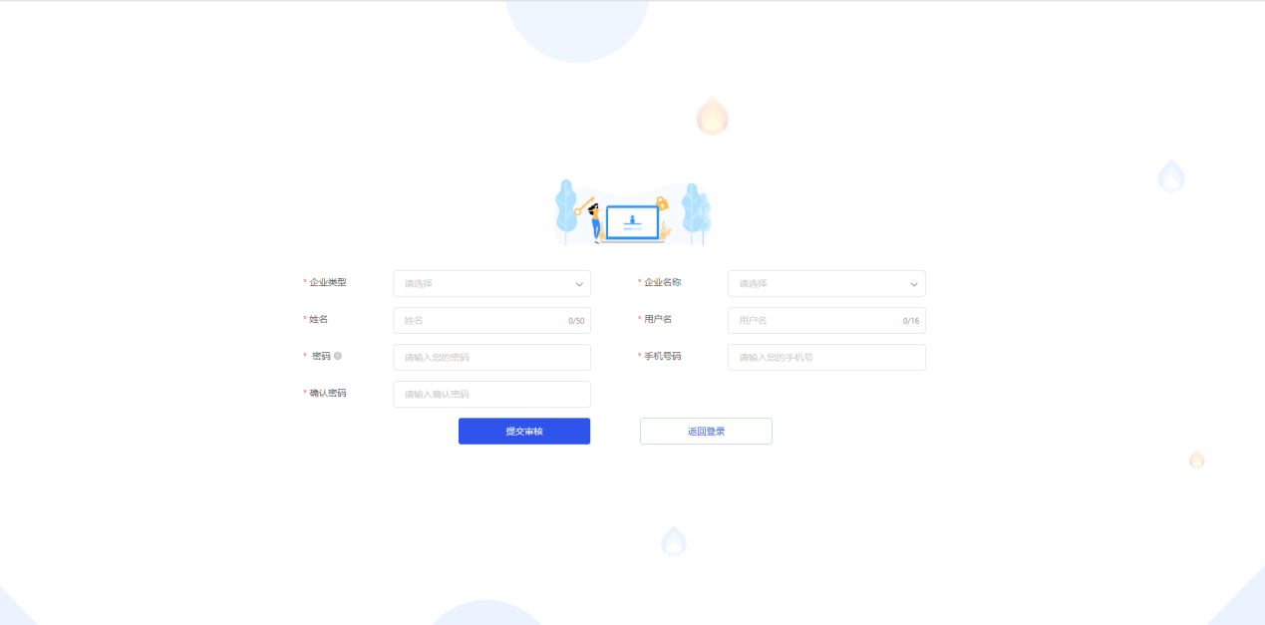

审核企业子账号
企业授权管理员（联系人）登录后，点击【账号列表】，可以在【账号列表】下审核企业子账号。在【企业用户列表】可以查看【账号状态】，企业子账号是激活状态，则表示企业子账号可以使用。点击【激活】按钮，可以对企业子账户进行激活和休眠的切换。
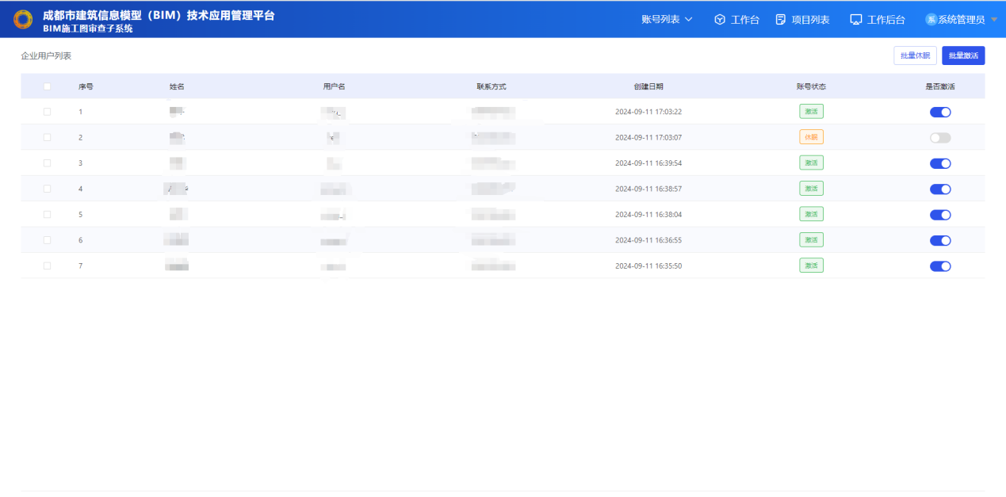

修改个人密码
企业账号（含子账号）点击平台右上角的用户名，点击【个人中心】。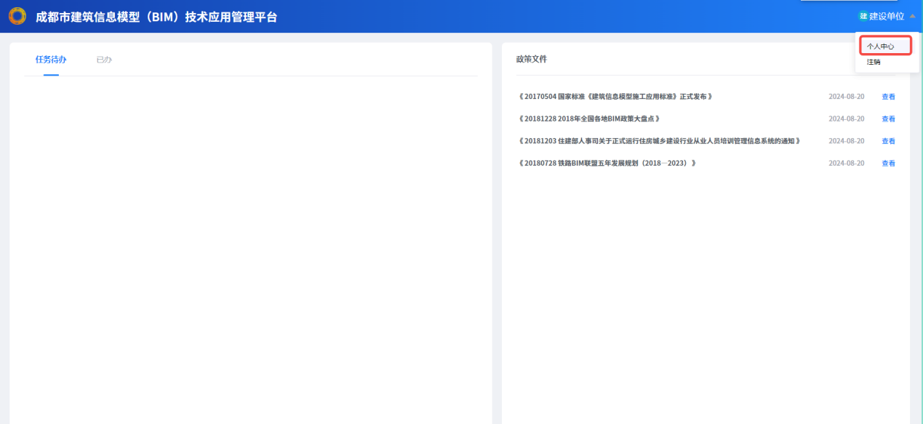
在【个人中心】中，可以修改企业账号以及企业子账号的密码。在个人信息下面点击【密码】，即可重置密码。需要输入当前的账号密码，并按照平台密码复杂度要求填写新的密码，点击【确认】，完成账号的密码修改。
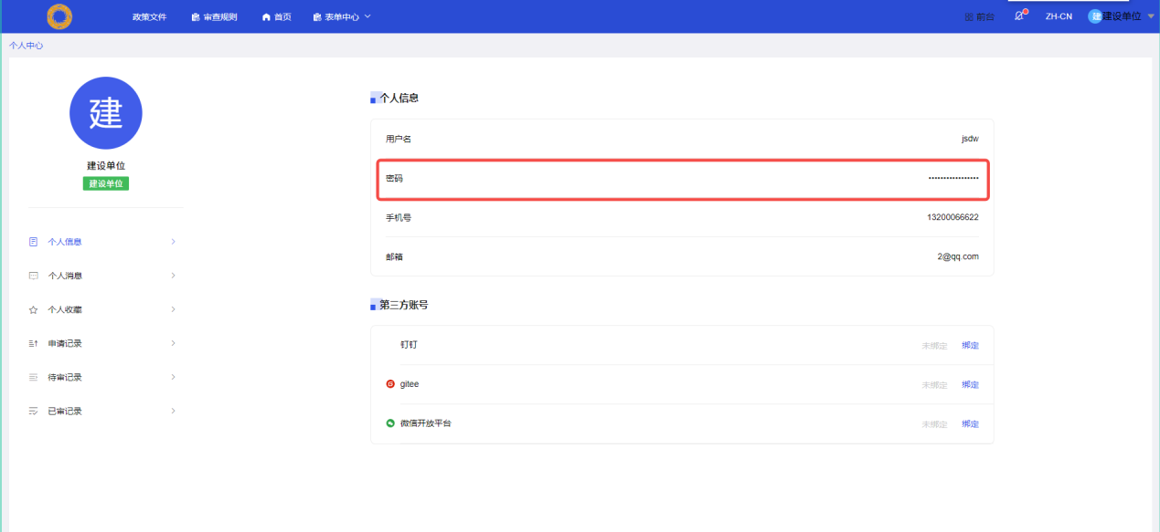
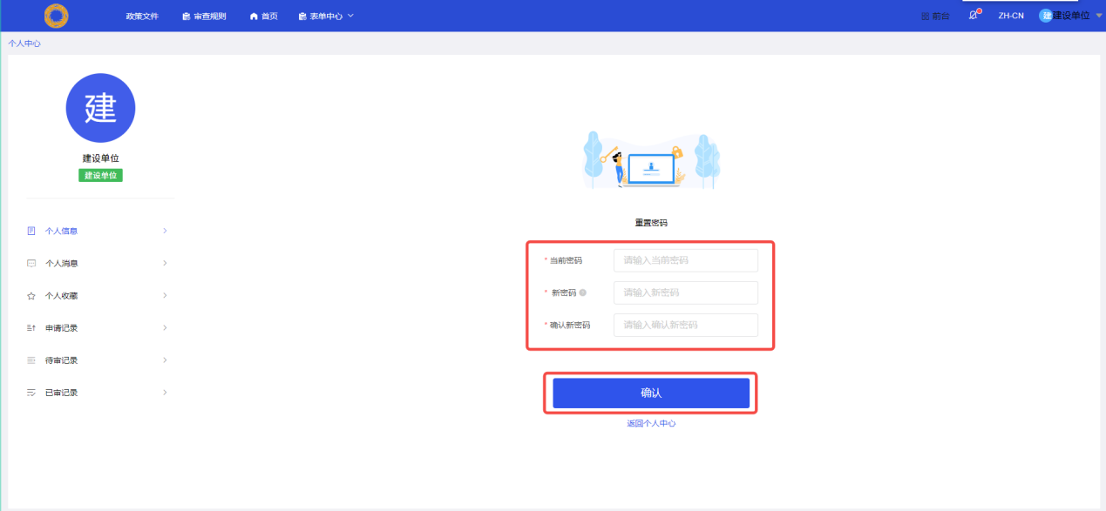

平台报审流程说明

建设单位操作流程


创建项目
建设单位在浏览器中访问平台地址，登录企业账号（含子账号），登录成功后，点击【BIM施工图审查子系统】，进入项目列表。
在项目列表中，点击【新增】进行项目创建。在【新增】页面，填写项目基本信息，包括项目编号（立项ID）、项目名称、项目类型、设计单位、图审单位、项目片区、建设单位负责人等信息，点击【确认】，则创建了一个项目。注：此步骤为试运行期间所需步骤，系统后续上线后，将对接【施工图数字化审查系统】，通过接口直接获取项目信息。
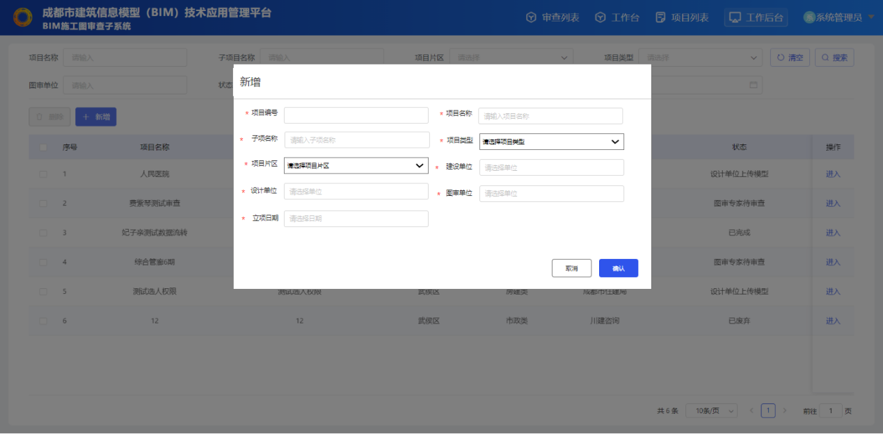
点击【进入】，进入项目后，点击【编辑】填写项目建筑总面积、层数及建设内容并创建项目子项。
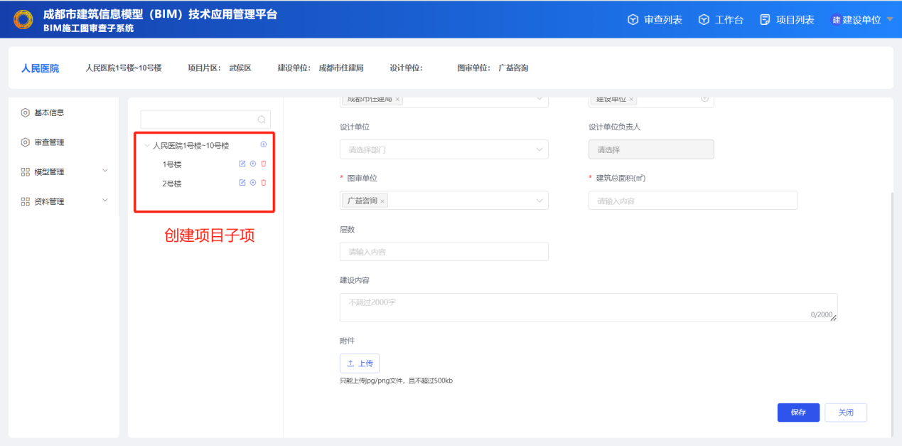

发起BIM审查
建设单位在填写完项目信息后，点击【审查管理】可以看到该项目所有的审查任务情况。注：此步骤为试运行期间所需步骤，系统后续上线后，将对接【施工图数字化审查系统】，通过接口直接发起审查任务。
建设单位点击【发起BIM审查】，对该项目发起BIM审查。 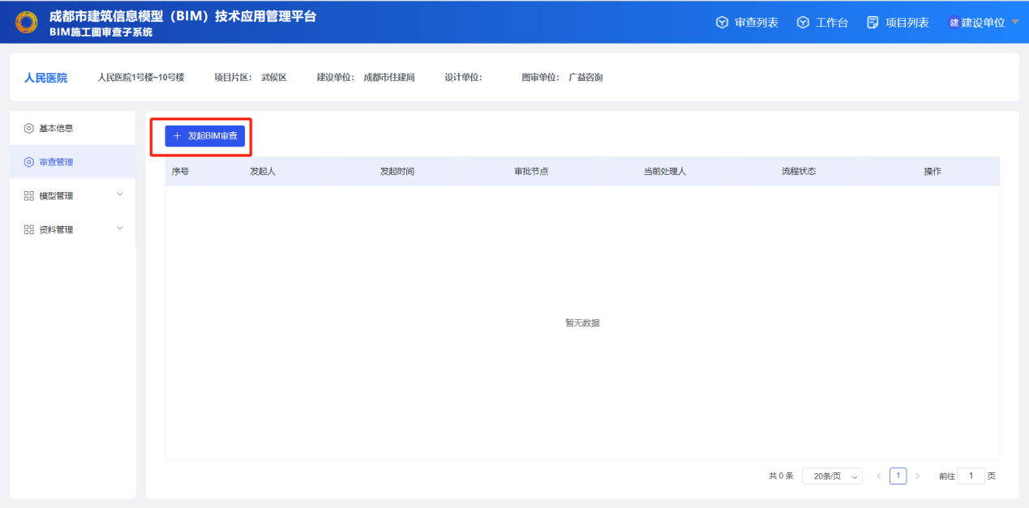
建设单位在发起流程页面选择后续需要完成任务的人员。设计单位项目负责人只能选择到该项目中设计单位已创建的账号，建设单位项目负责人只能选择到该项目中建设单位已创建的账号，图审单位默认为该项目中图审单位的企业账号。
发起审查后，设计单位、图审单位即可在该企业账号中查看此项目并接受到本次审查任务，完成后续模型上传工作。
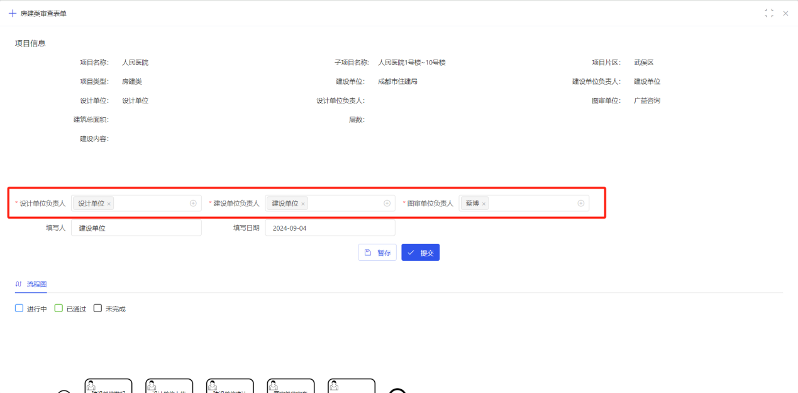

确认模型
在设计单位上传模型后，建设单位收到确认模型的任务，点击任务待办对模型进行查看，若无疑问，点击【提交】将模型提交至图审单位进行审查。该布置完成后，对应图审单位可以在该企业账号中开展模型审查工作。
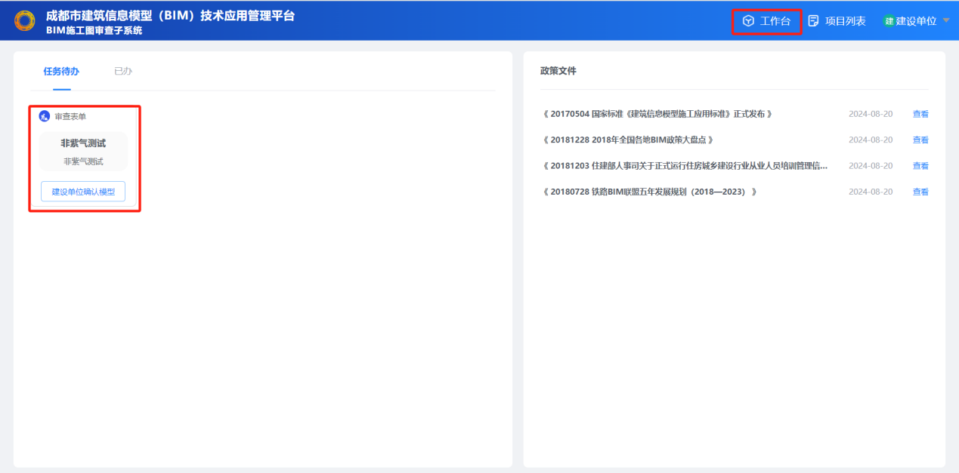
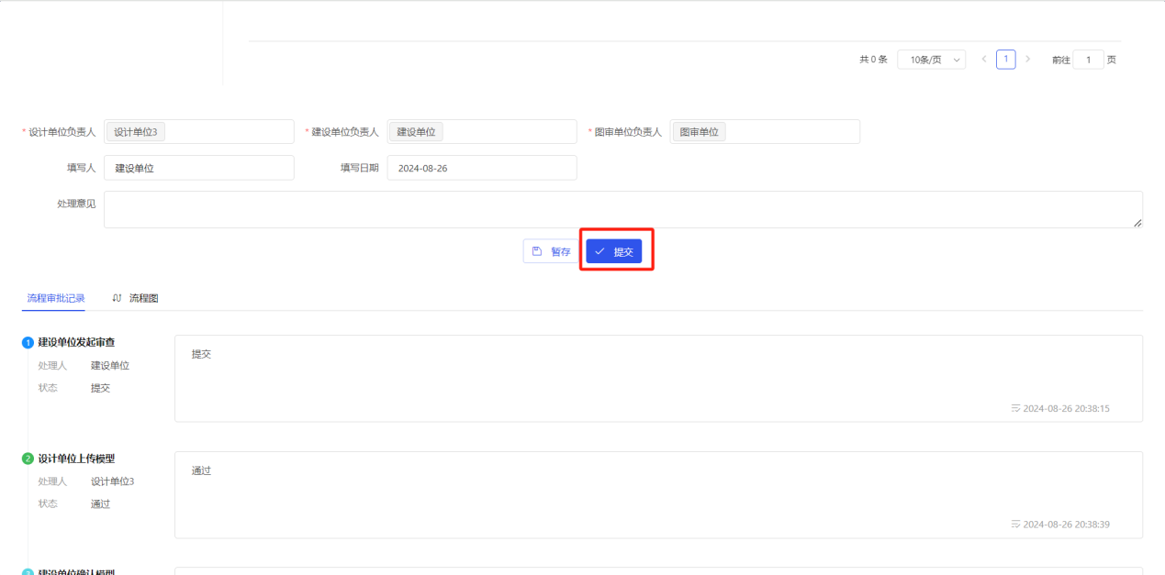

设计单位操作流程

模型制作
设计院需按要求建立各专业BIM设计模型，应至少建立建筑、结构、给排水、暖通、电气五大专业模型。模型精度、坐标设置和命名方式应至少满足《成都市房屋建筑工程建筑信息模型（BIM）设计技术规定》要求，同时参照《成都市BIM施工图审查建模手册》对模型构件信息进行赋予，保证平台条文审查的顺利进行。
设计单位通过提供的模型质量自检工具（本次平台建设免费提供）完成BIM模型信息添加完整性的检查，当各专业均达100%，通过模型转换工具（本次平台建设免费提供），将模型导出为BIM平台审查所需的CD-IFC文件。
模型制作工具具体步骤，详见“第4章模型制作工具使用说明”，

模型自检
模型上传前，设计企业对模型进行自检，模型自检具体操作详4.2节。

模型上传
1、登录进入——>BIM施工图审查子系统
点击【工作台】，查看待办任务，选择需上传模型的对应项目。
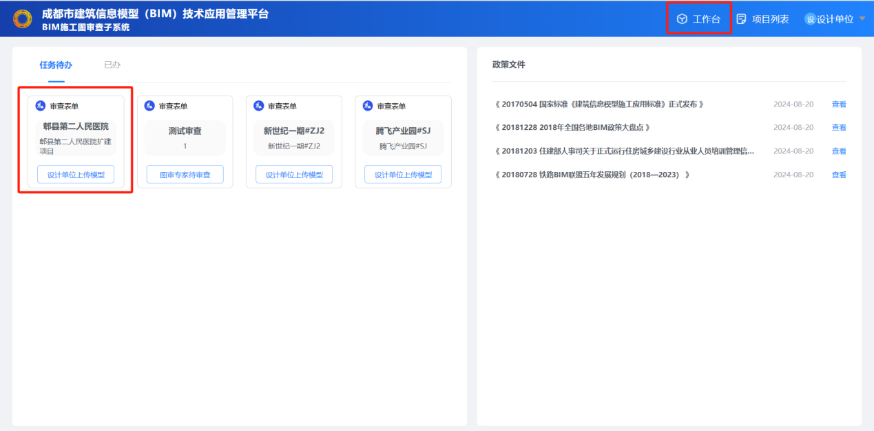
2、点击【设计单位上传模型】，进入任务处理页面，可查看项目基本信息。
选择对应子项后，点击【上传】，上传该子项的全专业模型。上传时需选择模型专业，输入版本号。
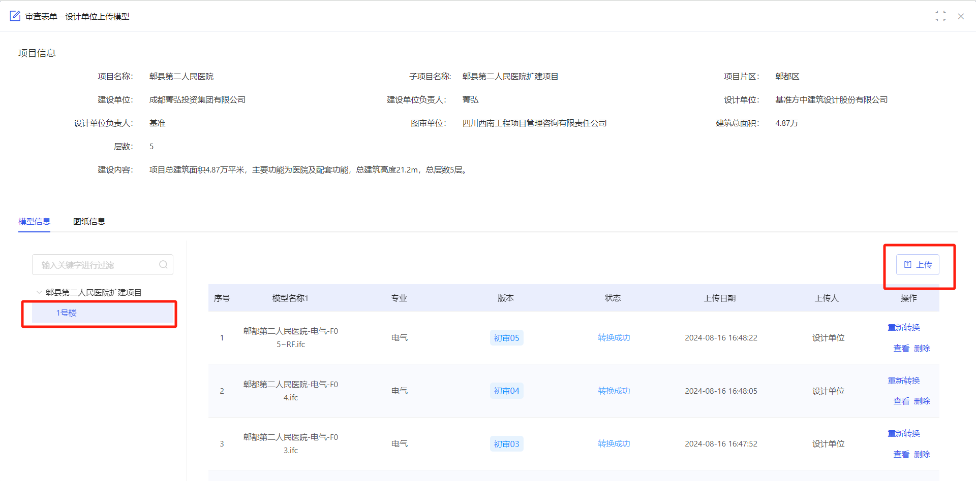
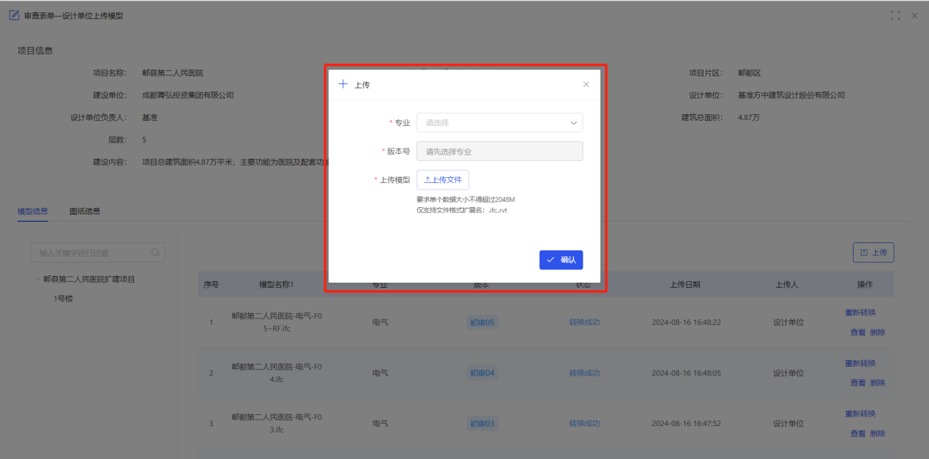

模型整改
当图审专家认为模型有需要修改时，会将流程退回至设计单位上传模型。
用户收到任务待办后，进入任务，下滑可查看图审专家的整改意见，对需要整改的专业的模型进行整改后，需重新对模型进行自检。
自检通过后，进入平台删除需整改的模型，重新上传整改后的模型并提交至【建设单位进行确认】。
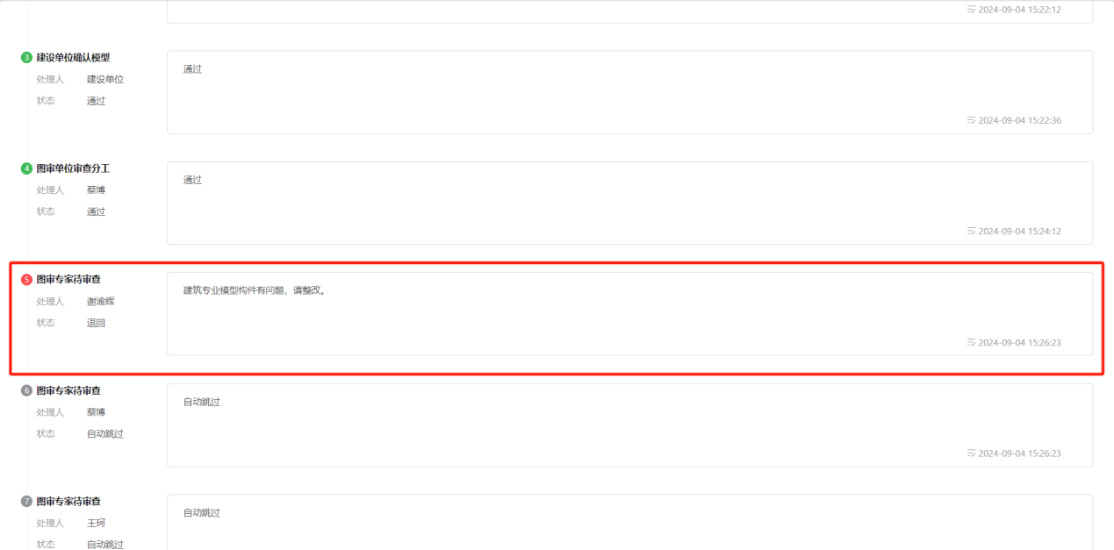

图审单位操作流程

审查任务分工
在设计院完成模型上传，建设单位完成模型确认后，图审单位通过主账号登录平台，点击【工作台】，查看任务待办，即可以进入项目的审查分工界面。
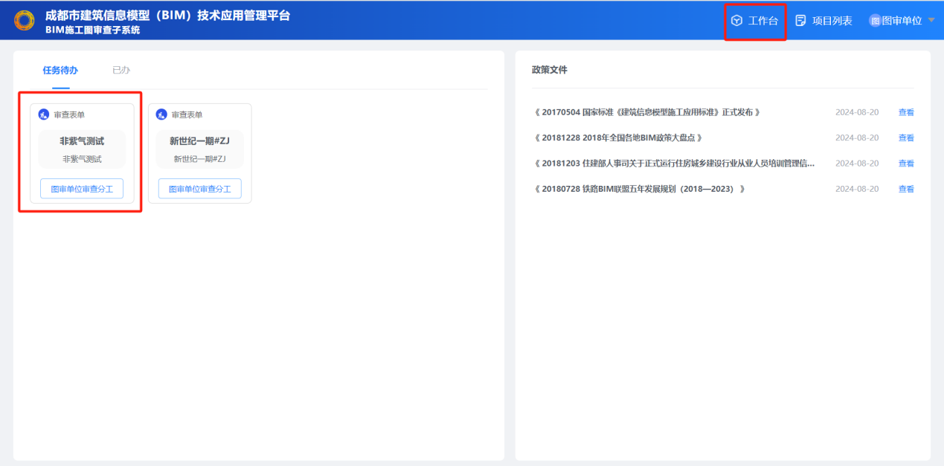
根据专业，将审查任务进行分工。分工后点击【提交】，任务派发至各个专家账号（采用建立子账号的方式，由各图审单位自行建立）。项目各专业的审查专家，采用对应专家账号进行审查工作。
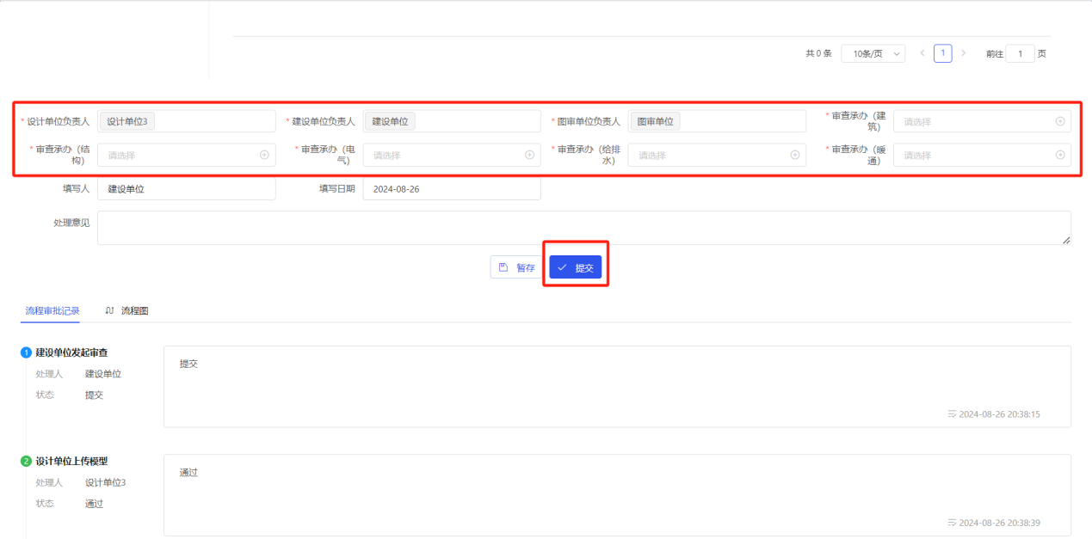

平台审查
1、登录——>BIM施工图审查子系统
各专业专家通过对应账号登进，点击工作台，查看待办任务。
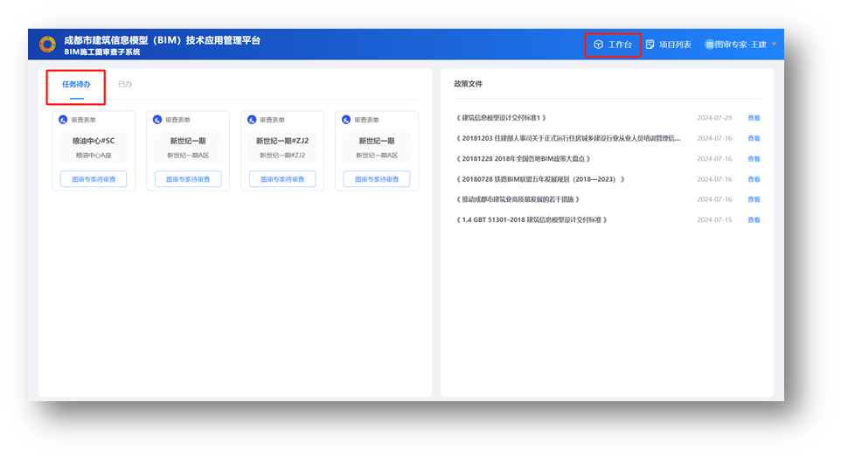
点击对应项目和对应子项下的【图审专家待审查】，进入审查任务页面，可查看项目基本信息。
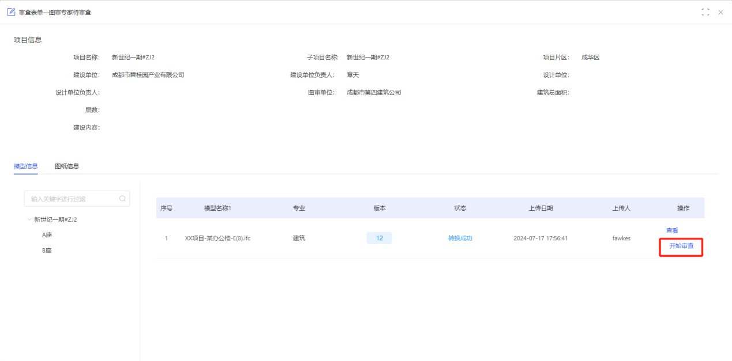

智能审查
点击【开始审查】后，进入模型审查界面，系统内部同步开展智能审查任务。
【审查表单】左侧可切换项目单体工程，对不同单体子项进行该专业审查；
【审查表单】中间上半部分为模型轻量化查看区域，可使用工具条对模型进行操作。
【审查表单】中间下半部分为自动审查的条文查看区域，在智能审查结果一栏中，当选择【全部】时，条文显示的为本次智能审查的全部条文，当选择【未通过】为该模型本次智能审查未通过的条文，可供图审专家参考。当图审专家确认条文问题确实存在，可选择对应条文前的勾选框，并点提交审查，选择的条文问题会作为审查问题进行记录和反馈。
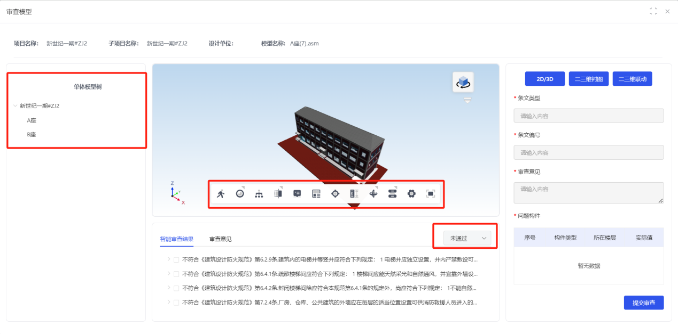

模型轻量化查看
在【审查表单】中间上半部分的模型轻量化查看区域，可使用工具条对模型进行操作。可以页面右键点击全屏，对模型进行漫游、环视、构件树选择、剖切、信息查看、测量标注等轻量化操作。可对模型精细度情况进行查看。
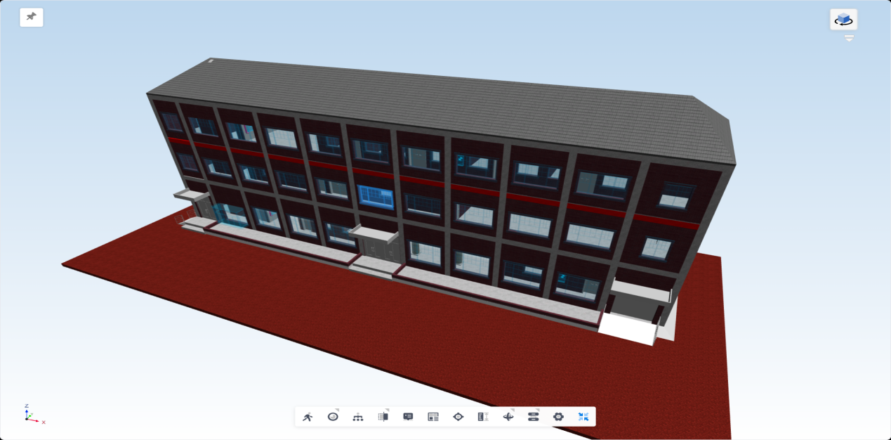

1、【视图操作】
（1）平移
按住鼠标右键拖动鼠标，可对当前模型视图做上、下、左、右平移；
按住鼠标滚轮拖动鼠标，亦可实现相同模型平移作用；
鼠标落点准确跟随模型平移。
（2）旋转
按住鼠标左键拖动鼠标，可调整观测视角；
当相机位于场景包围盒外，默认旋转中心为场景包围盒中心；
当相机位于场景包围盒内，由相机沿着观察方向与场景构件或给定半径虚拟包围求交点为场景旋转中心；
当存在选中构件时，以选中构件为中心为旋转中心。
（3）缩放
Web端：以鼠标落点为缩放中心，鼠标滚轮向前为放大，滚轮向后为缩小；
鼠标缩放中心的切换规则同旋转中心。
（4）拾取
鼠标左键点击构件，选中构件高亮显示；
展开构件树，点击节点名称，对应构件高亮显示；
点击空白，取消选择。

2、【视图导航】
（1）角标分为“设置当前视图为主视图”和“重置主视图”
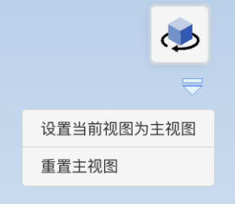
设置当前视图为主视图：用户自定义三维模型视角，点击该按钮将当前视角设置为默认加载该模型的主视图（或称“默认视图”）。
重置主视图：点击该按钮，无论用户是否自定义了主视图（或称“默认视图”），三维场景主视图恢复为初始状态的视图。
（2）默认视图
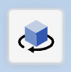
双击该按钮，场景中三维模型恢复为主视图。
（3）上/下视图
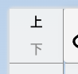
通过点击“上”和“下”按钮，实现场景中三维模型“俯视图”和“仰视图”之间的切换。
（4）前/后视图
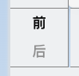
通过点击“前”和“后”按钮，实现场景中三维模型“正视图”和“后视图”之间的切换。
（5）左/右视图
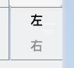
通过点击“左”和“右”按钮，实现场景中三维模型“左视图”和“右视图”之间的切换。
（6）透视模式分为：“透视视图”和“正交视图”
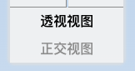
透视视图：点击该按钮，三维模型以透视状态呈现。
正交视图：点击该按钮，三维模型以轴测状态呈现。

3、【漫游】
（1）漫游提示
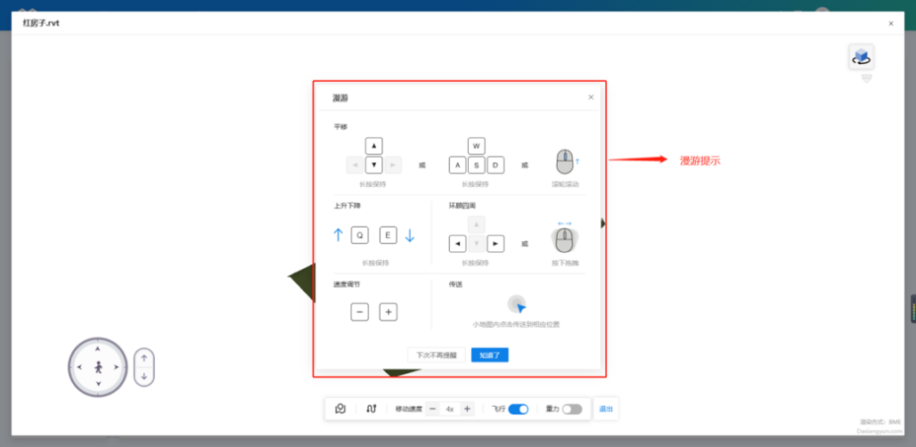
（2）漫游操作（小地图、路径漫游、漫游设置）
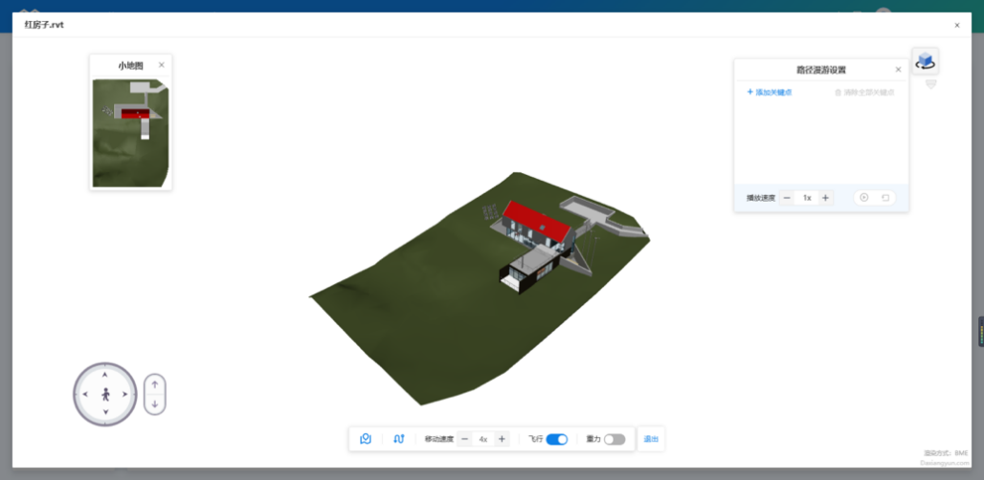

4、【构件操作】
支持对构件进行可见性设置，包括构件隐藏、构件半透明、构件孤立、构件隔离、构件显示。构件隐藏和构件半透明是对选中的构件进行隐藏和半透明；构件孤立和构件隔离是对选中构件以外的构件进行隐藏和半透明。
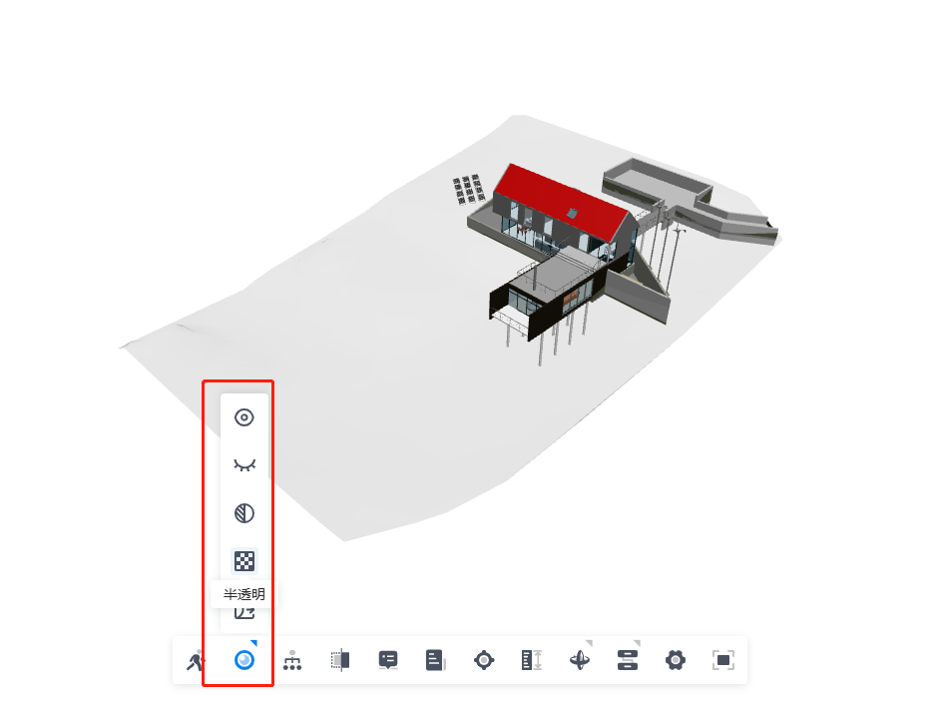

5、【模型剖切】
点击“剖切”按钮，激活剖切功能，弹窗中修改剖切值，放大后场景中拖拽剖切；
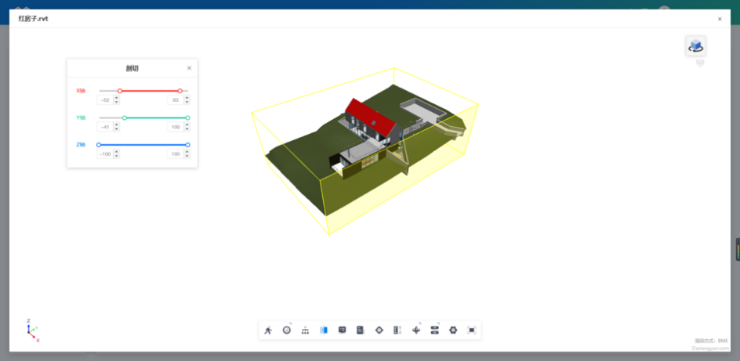

完成以上智能审查和人工审查完后，在审查界面点击【提交审查】，可保存审查意见。
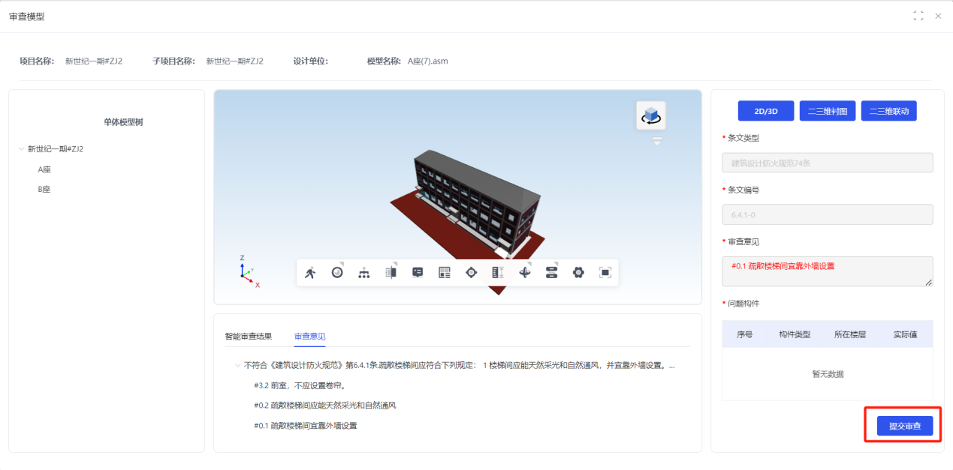

提交意见
模型审查完成后，对模型命名是否符合标准、模型精度是否符合标准、模型和施工图纸是否一致进行意见判定。三项内容均符合，表示本次BIM审查通过。填写处理意见，确认所有模型都完成审查后，点击【提交】，提交审查意见。若三项有一项不符合，BIM本次审查不通过，相关意见回退给设计企业进行模型更新和重新上传替换。
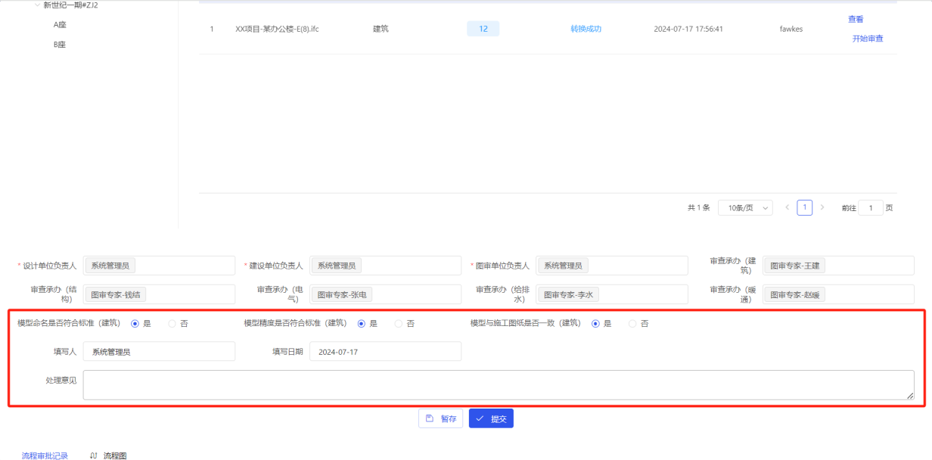

意见修改审查
若需要设计单位重新整改模型，输入处理意见后，点击【退回】，选择【设计单位上传模型】，将流程退回至设计单位。
设计单位接收任务后，根据意见重新整改模型，整改后将模型重新提交审查。所有专业的专家需要根据整改后的模型重新进行审查。
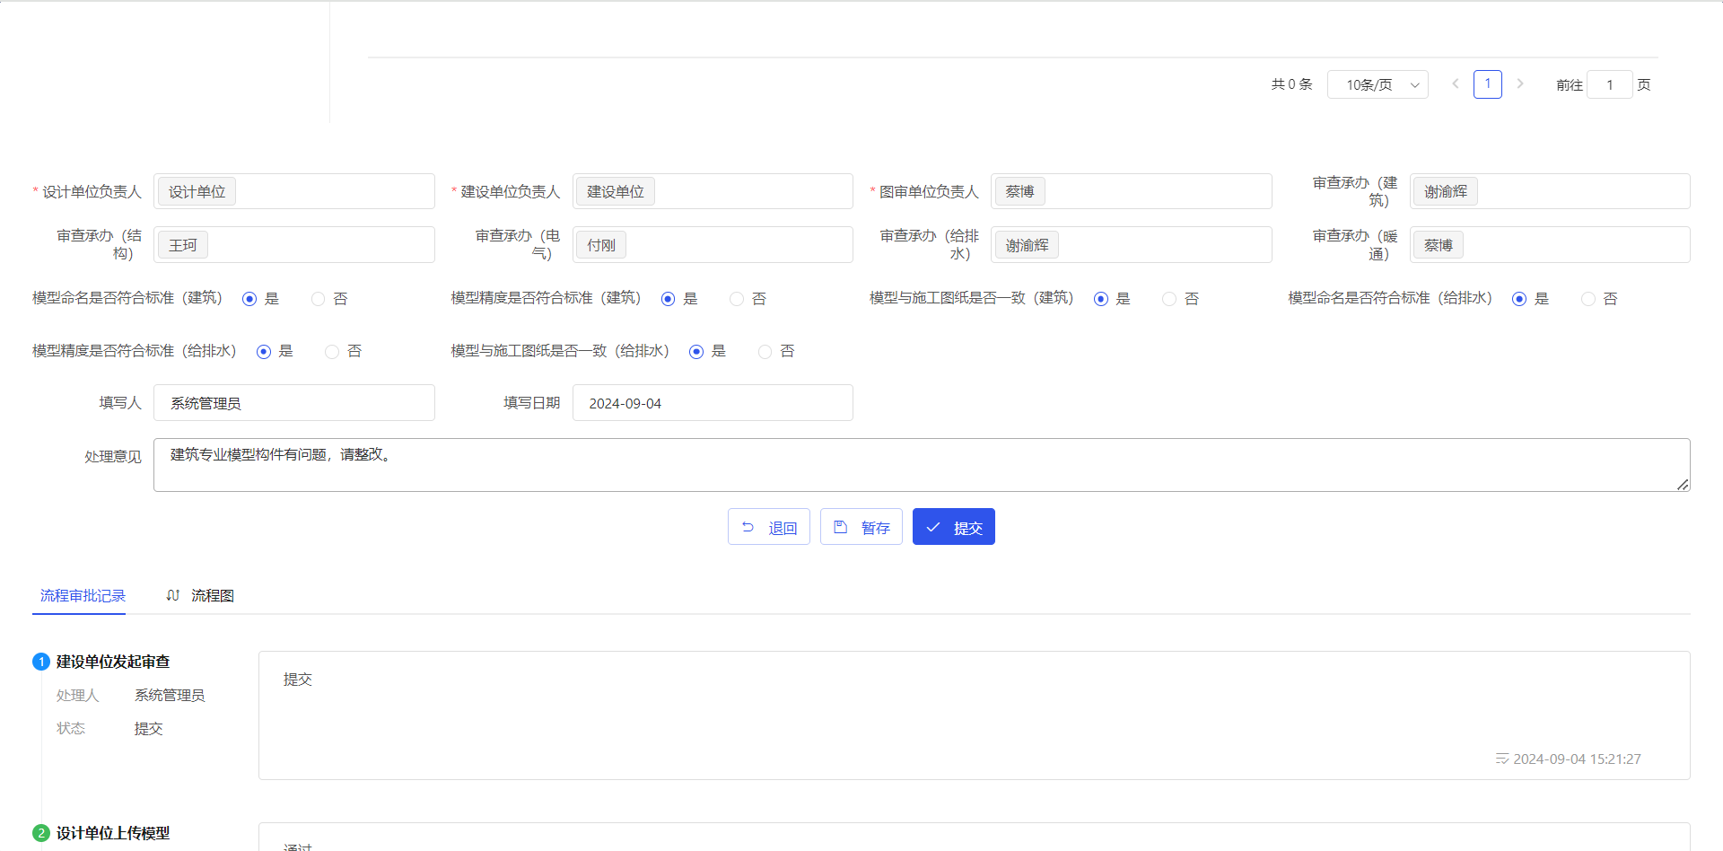
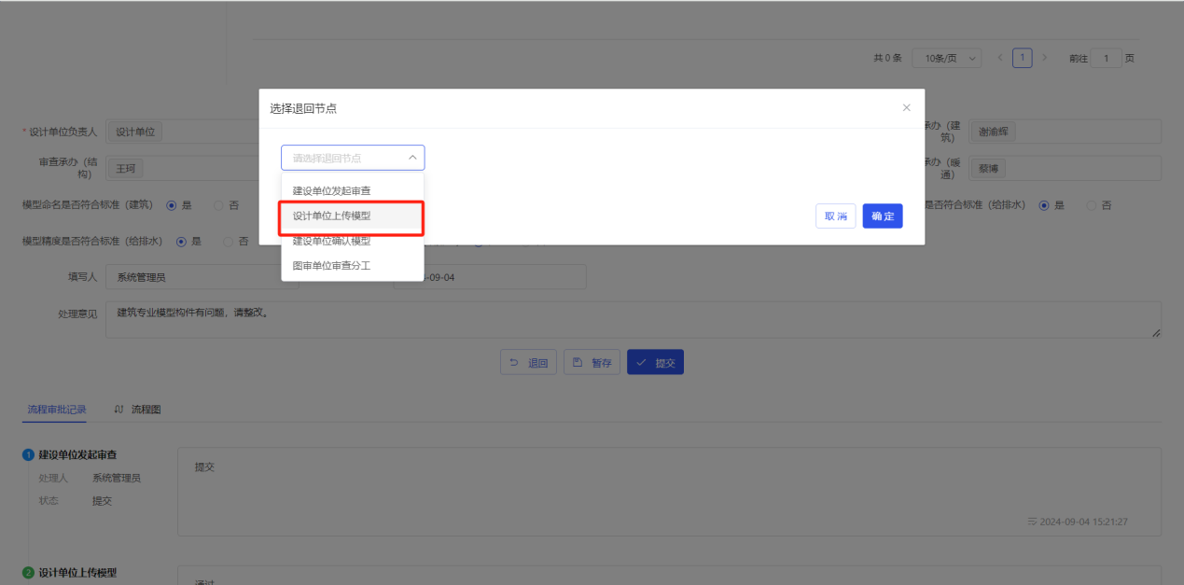

模型制作工具使用说明

模型转换工具
IFC转换插件是基于Revit的插件类工具，支持将用户在Revit创建的BIM模型生成满足成都相关标准规定的IFC模型。相对于Revit自带的IFC导出功能，IFC转换插件可保证生成的IFC模型数据更加完整和准确，支持生成带材质纹理的IFC数据。同时借助先进的数据优化技术，在保证数据完整性的基础上，极大程度的压缩了IFC文件大小。致力于打造模型更美、质量更好、文件更小的IFC交付模型。

转换工具安装
打开安装程序后，点击【下一步】
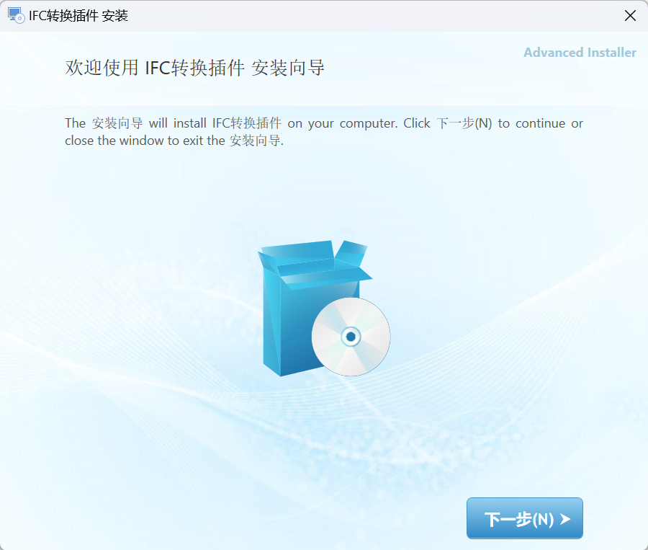
图1 安装向导
点击【Install Now】
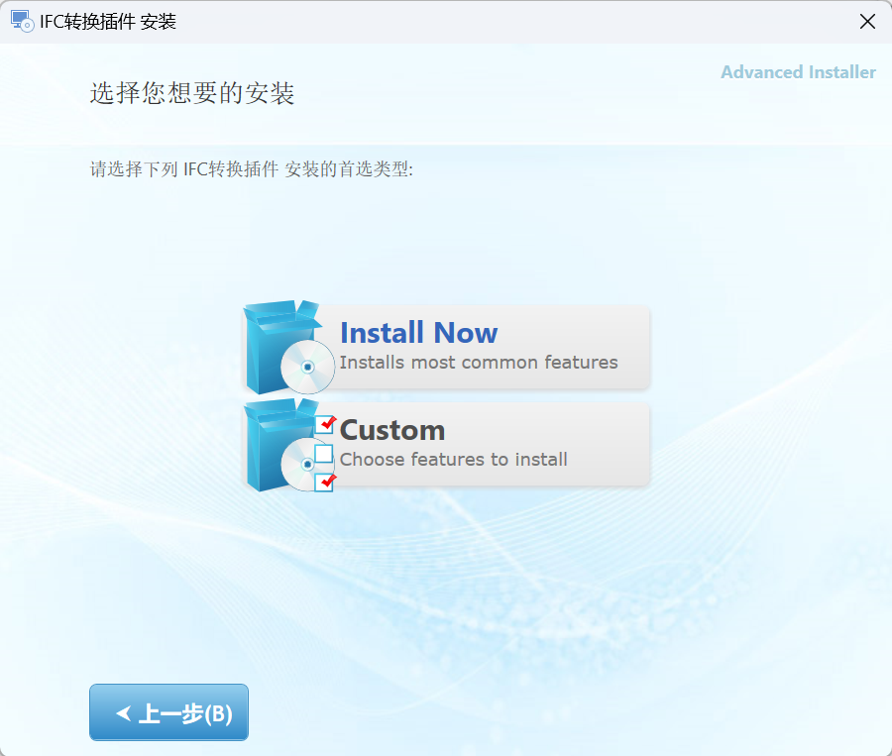
图2 开始安装
点击【安装】后程序开始安装
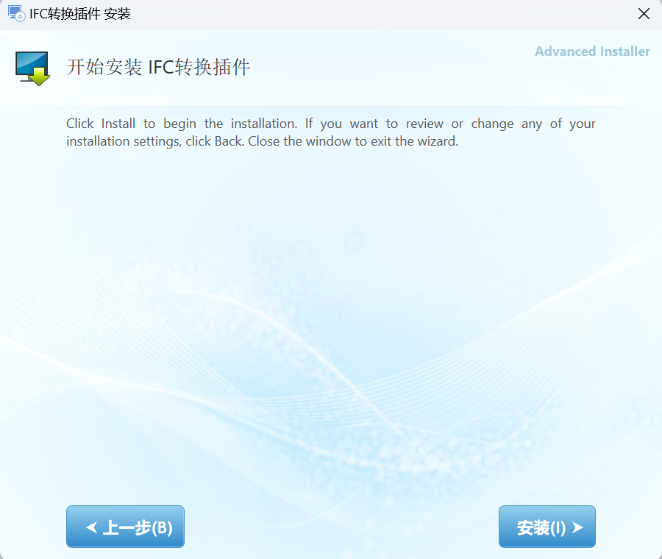
图3 开始安装
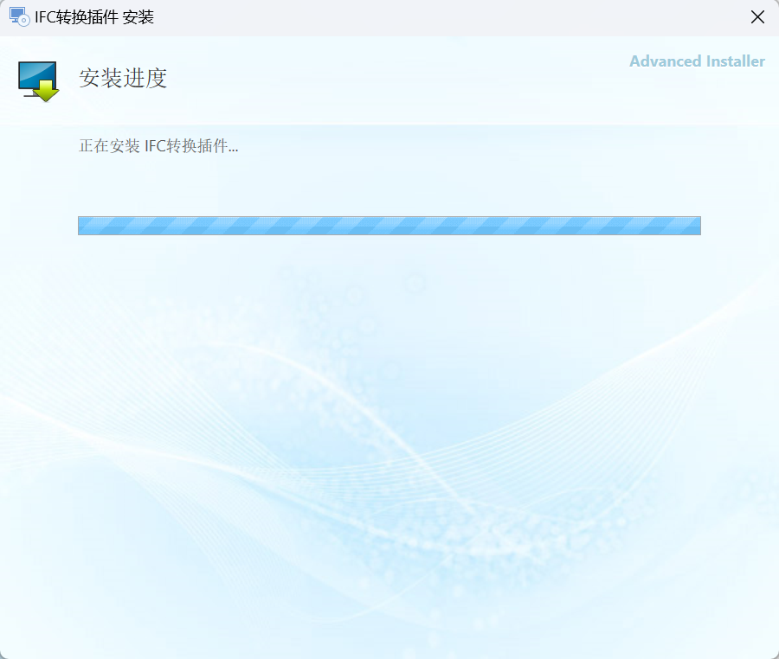
图4 安装进度
安装完成后点击【Close】完成程序的安装操作（目前插件支持Revit2018、2019、2020、2021、2022版本，推荐使用Revit2020版本）。
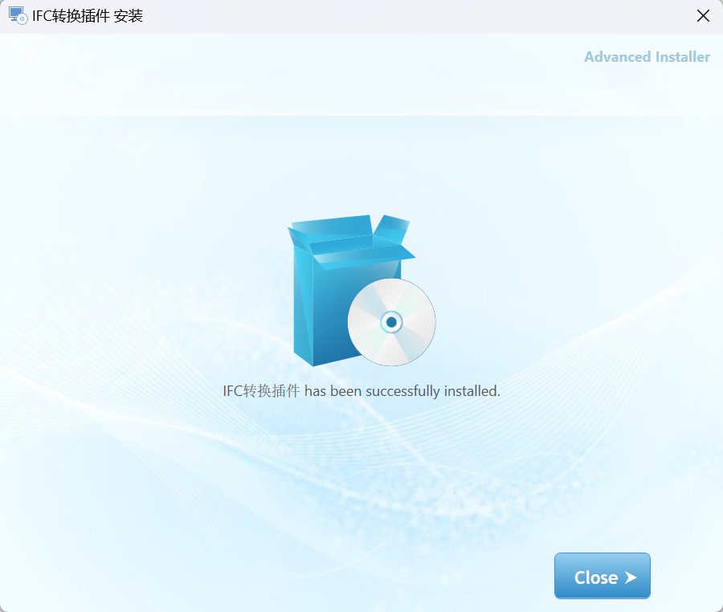
图5 完成安装

功能使用说明
1、导出IFC
用户可在revit软件界面点击IFC转换插件下【导出IFC】按钮开始导出。
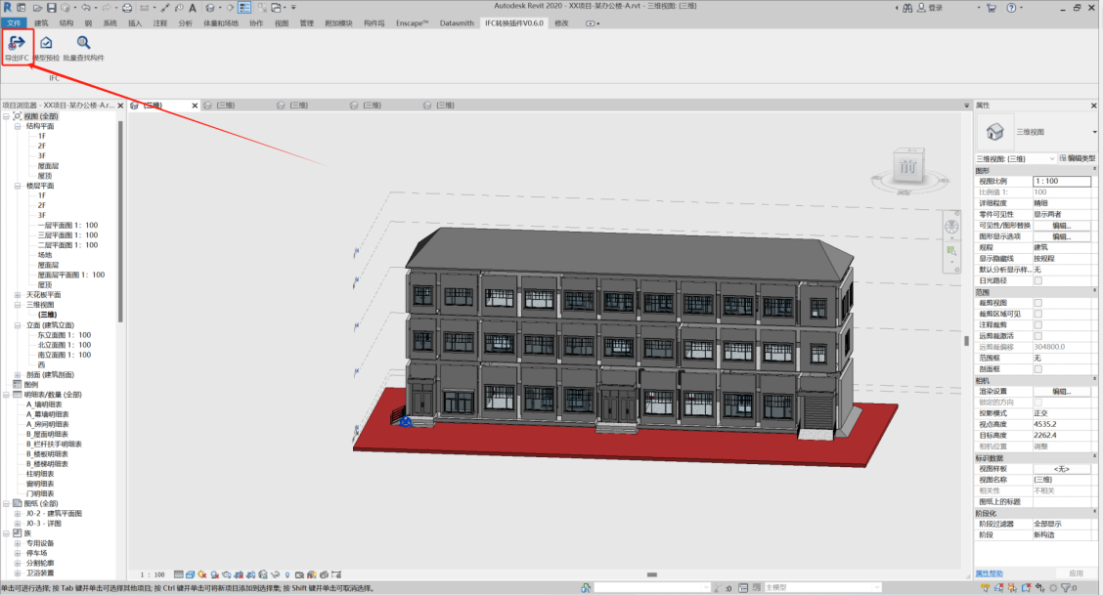
图6 导出IFC界面
设置保存路径和保存文件名。默认路径是该RVT文件的所在目录，默认文件名是该RVT文件的文件名。
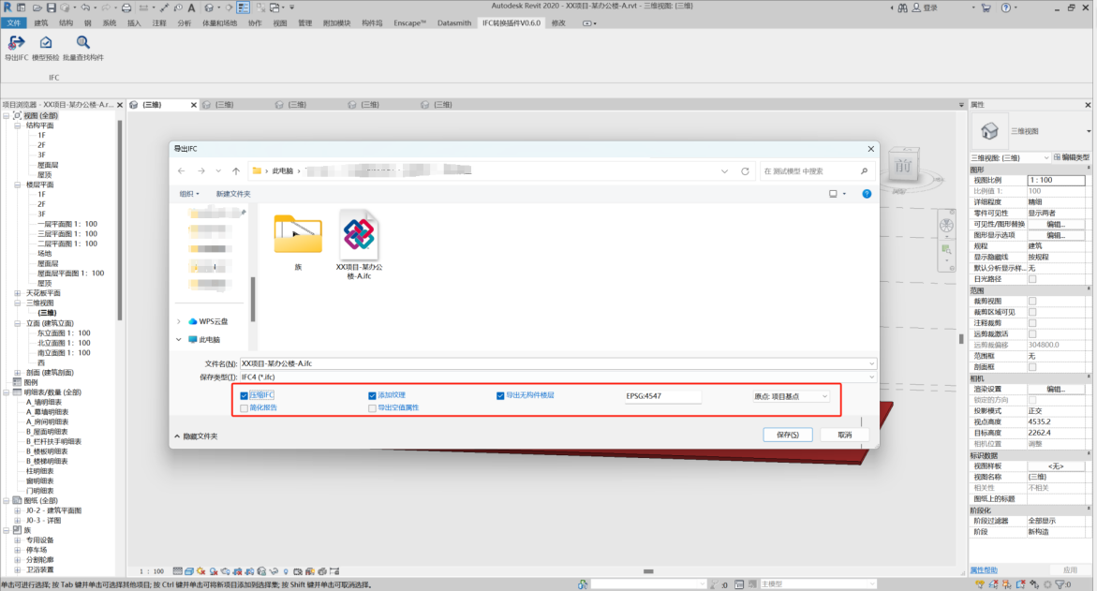
图7 导出设置
压缩IFC文件与附加材质贴图选项。压缩IFC文件的勾选框默认被勾选，勾选状态下，生成IFC时，即会自动进行智能压缩，在保证数据完整的前提下，缩减文件大小。附加材质贴图的勾选框默认不勾选，勾选后导出的IFC会带材质纹理图片，显示效果如图8所示。
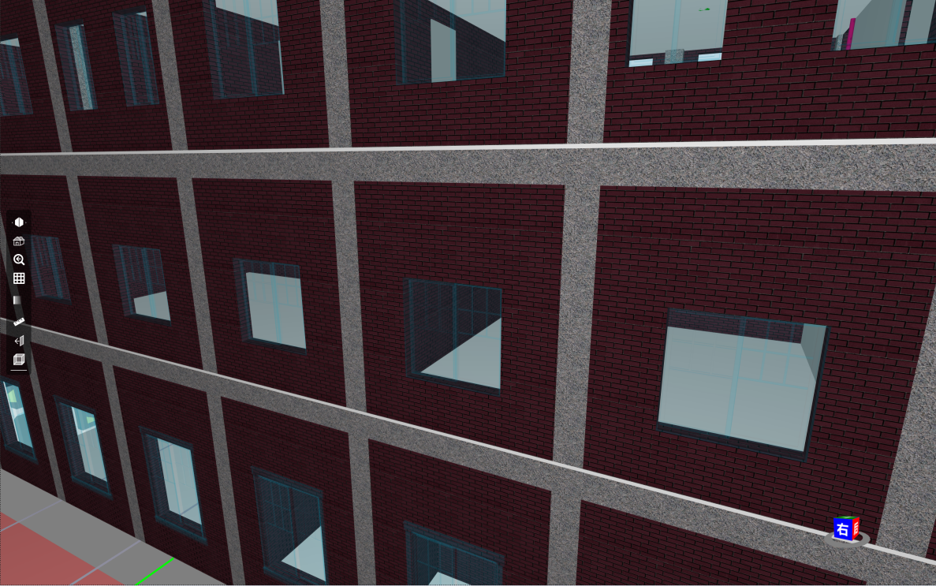
图8a 导出带材质纹理IFC文件
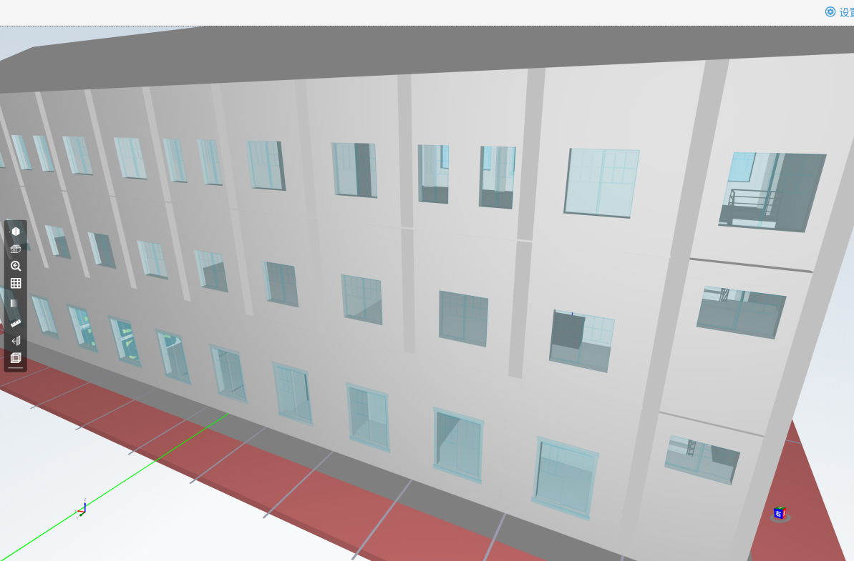
图8b 导出不带材质纹理IFC文件
另外提供简化报告的勾选项，默认为勾选。相比于详细的转换报告，简化报告中只提供未转成功IFC构件的类型和ID。
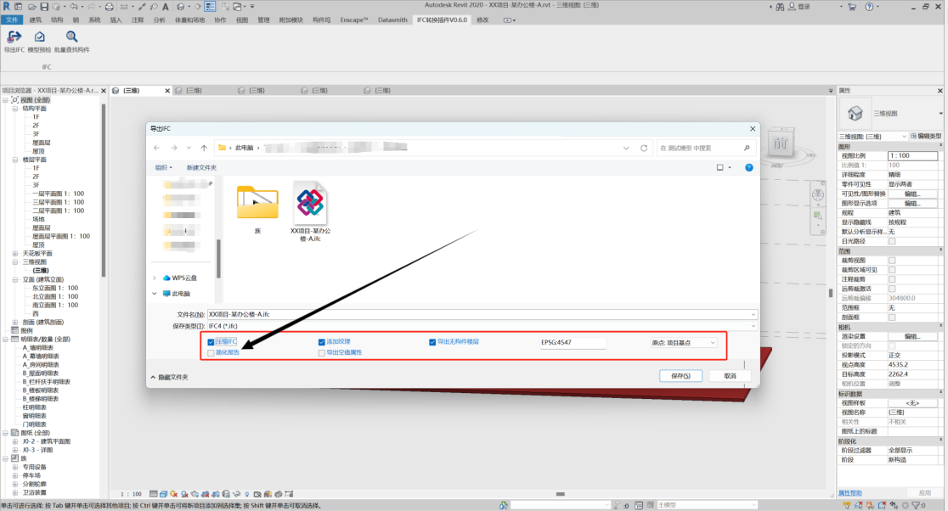
图9 导出选项
支持指定导出模型原点功能，包括场地测量点、项目基点，默认按项目基点作为原点导出，如图10所示。选择“项目基点”作为原点导出，那项目基点的位置即为其他三维软件的原点位置。同理选择“场地测量点”，那Revit的场地测量点将为其他三维软件的原点位置，如图11所示。当选择“项目基点”导出时，在IFC记录的地理信息是项目基点的。当选择“场地测量点”导出时，记录的信息是场地测量点的，如图12所示。
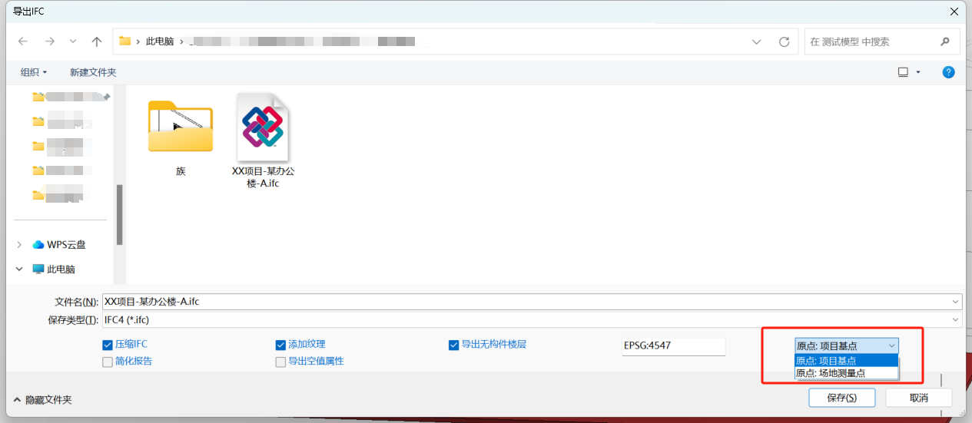
图10
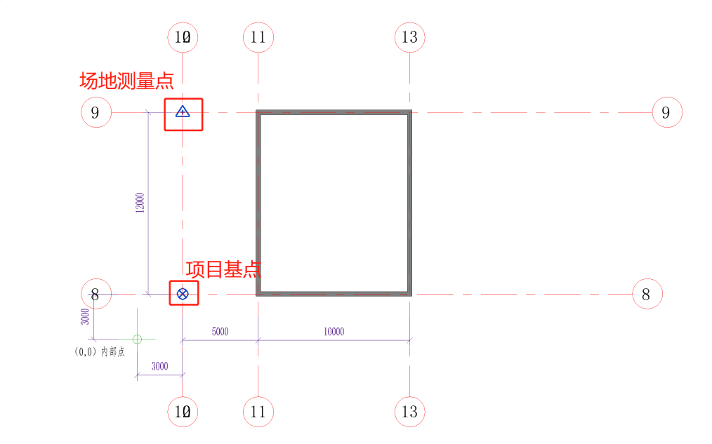
图11
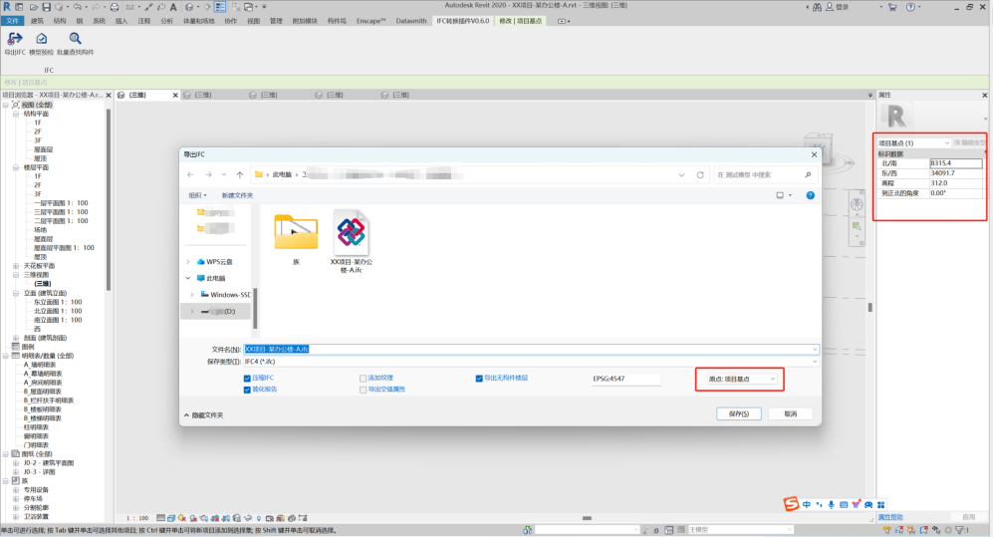
图12a导出原点选择“项目基点”
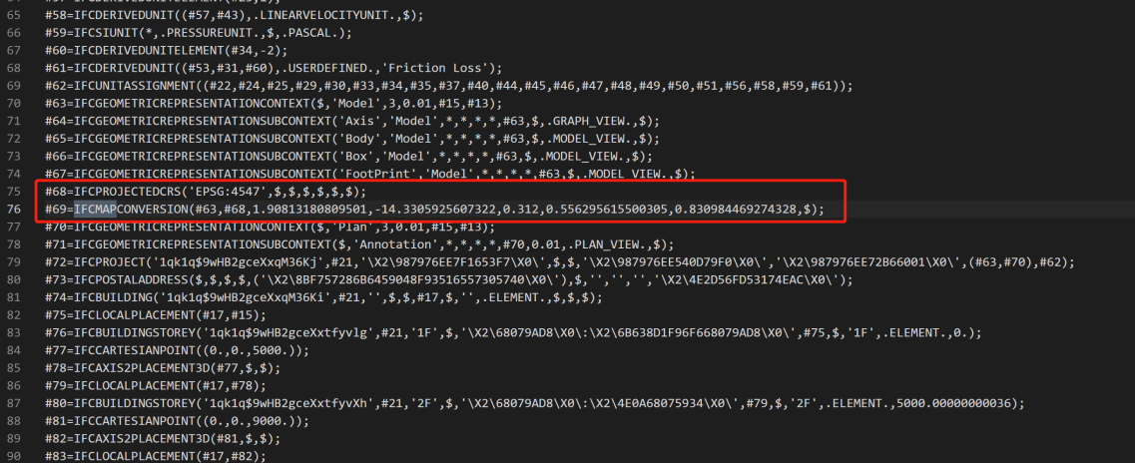
图12b导出原点选择后IFC地理信息
2、模型预检-问题构件定位
模型预检功能同4.2.2节质量自检工具检测功能，能支持在Revit进行成都市施工图BIM审查要求的质量检查，旨在预先检查出创建模型是否符合审查规范要求，便于在模型创建时及时调整，避免用户导出文件后发现问题重复修改。
点击【模型预检】按钮，会弹出对话框可选择检查规则，如图13所示。项目原点可选择“项目基点”和“场地测量点”，选择不同的参考点，进行检查时，程序会将对应参考点的坐标信息作为地理信息，进行合理性检查。点击【运行检查】，可输出检查报告。检查报告详细输出了对应规则的检查结果，并且提供检查结果对应的构件ID，配合批量查找构件，可快速定位和修改问题构件，如图14所示。
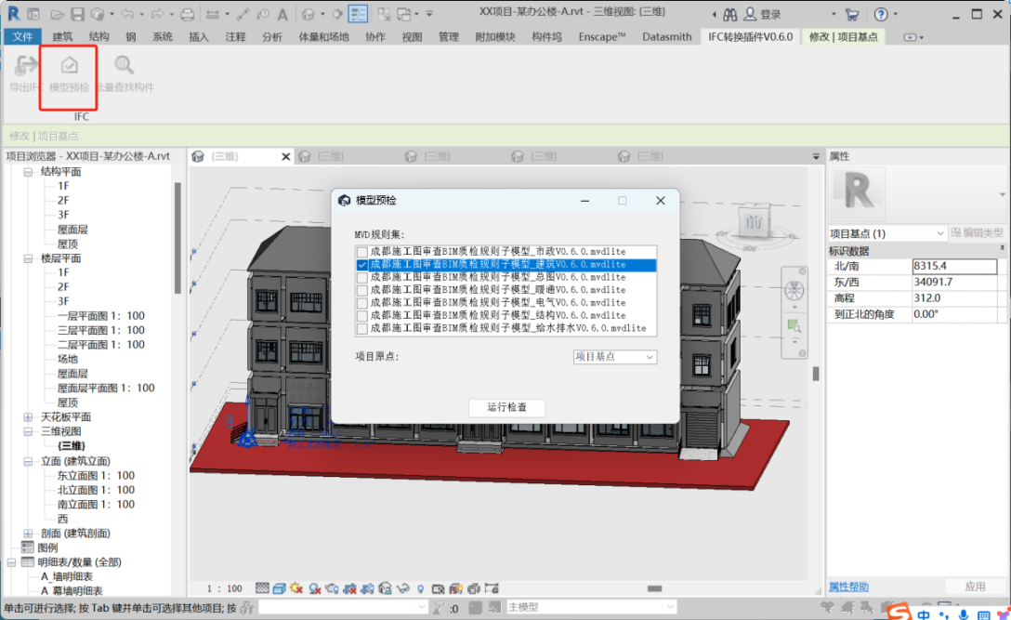
图13 模型预检
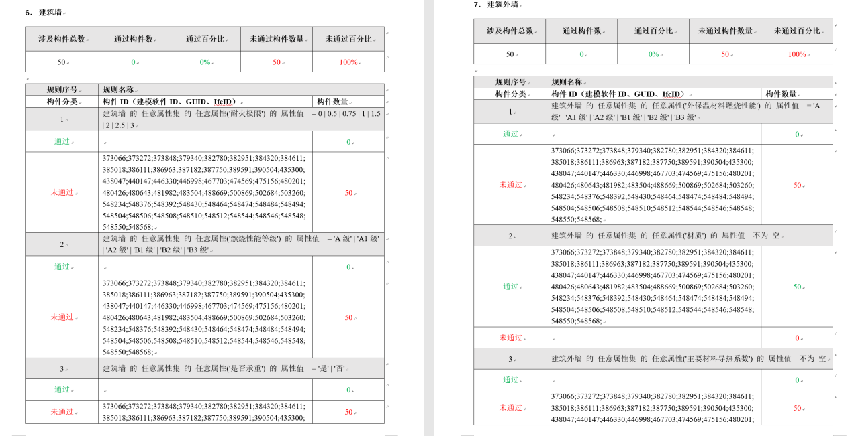
图14 模型预检报告
3、IFC完整性统计与报告
执行IFC导出后，在导出完成后的“.ifc”文件旁边，会产生一个同名但后缀为“.xlsx”的IFC转换报告文件。
取消勾选【简化报告】，输出的转换报告中可以查看详细的信息，包括Revit带构件标识的总数，各类型构件的数量，未转成功的构件总数等，如图15所示。
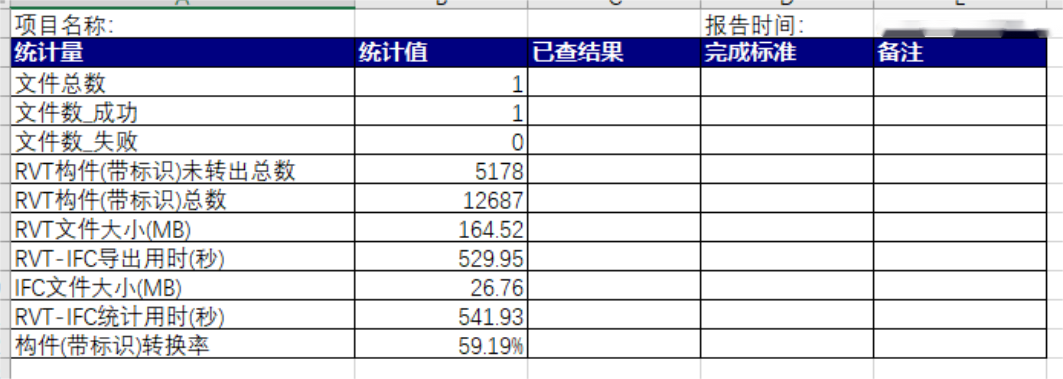
图15 审查结果Excel
4、批量查找构件
点击IFC转换插件下【批量查找构件】按钮，弹出查找构件窗口，如图16所示。
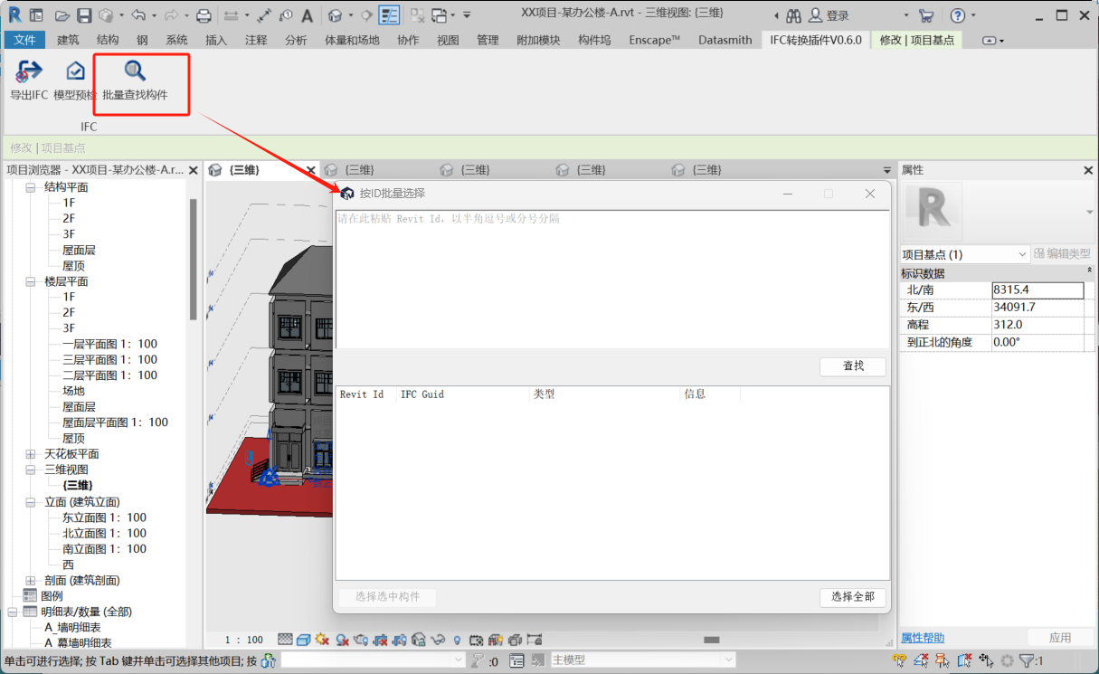
图16 批量查找构件面板
输入或粘贴构件ID序列（可以是Revit ID、IFC GUID的逗号或分号间隔序列），点击查找。下方列表中会罗列所有能够识别到的ID，并给出ID在模型中的存在情况，如图17所示。
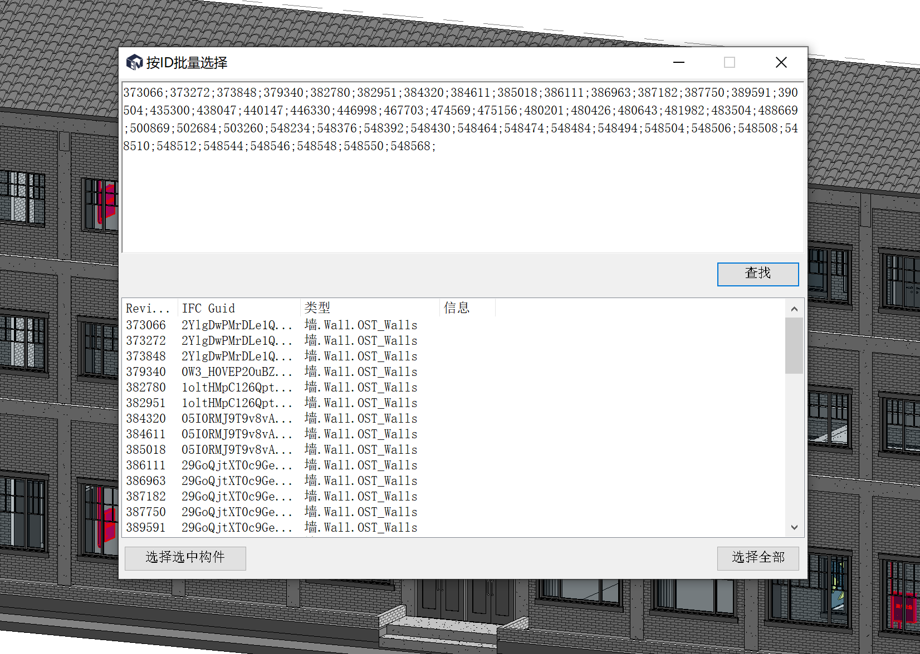
图17 ID查找构件
如果ID存在，则可以双击列表中的某一行，Revit的视角会跳转到对应的位置，并将构件高亮选中，用户从而可以方便快速地根据ID定位构件，如图18所示。
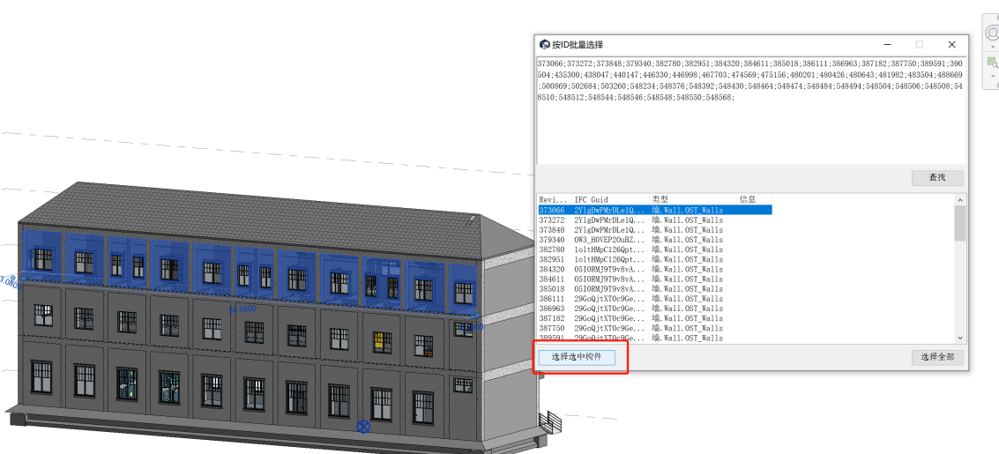
图18 定位构件

模型质量自检工具
BIM模型交付数据的完整性和准确性，是模型数据应用的前提，保证模型质量对实现全生命期BIM数据应用至关重要。IFC模型质量自检工具不仅支持对IFC交付模型的导入、三维浏览和精细化查看。同时，可将成都市相关的BIM交付要求数字化，满足项目全生命期多专业多场景数据需求。结合模型质检功能，快速完成IFC交付模型质量的检查，完整呈现检查结果，精准定位问题构件，有效保证模型质量，为后续的规范检查、施工管理、运营维护等各种模型应用奠定可靠、可控、可信的数据基础。

自检工具安装
IFC模型质量自检工具支持Windows10、11版本，为确保用户良好的体验，程序提供了简洁安装方式。安装时双击.exe安装包，如图1所示，为了支持工具软件的使用，需要安装对应的配置程序，在安装过程中，程序会自动弹出安装windows .net 桌面运行时环境，如图2所示，点击【安装】，安装过程中需要管理员权限，如果弹出windows 用户权限控制页面，请点击同意给与管理员权限。然后该桌面运行环境会正常安装。
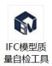
图 1 IFC模型质量自检工具安装图标
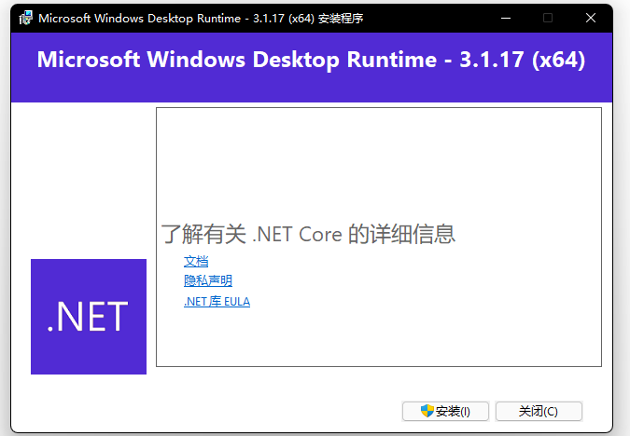
图 2 net core 桌面环境安装
之后弹出【欢迎使用IFC模型质量自检工具安装向导】的对话框，如图3所示，点击【下一步】即可。
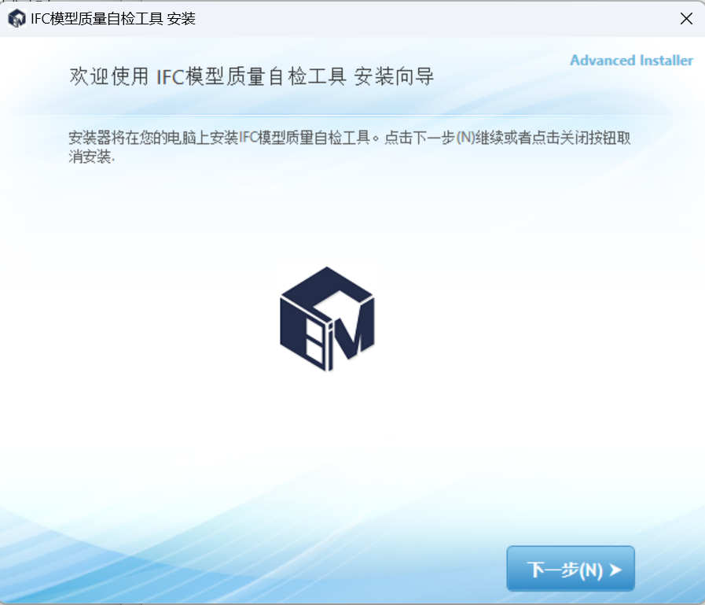
图 3

点击【Install Now】，如图4所示。
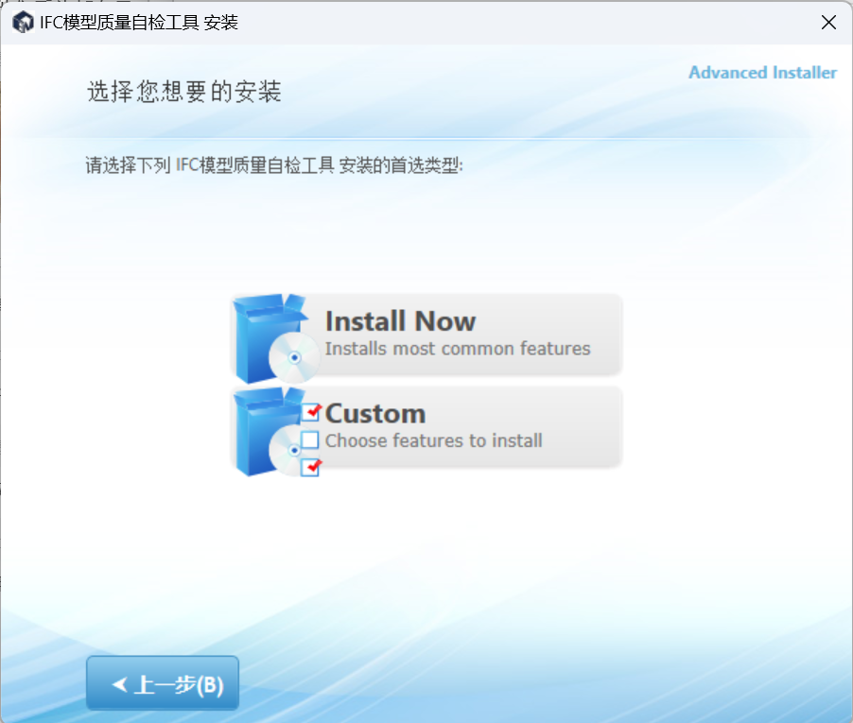
图 4
点击浏览选择安装位置，选择完毕后，点击【下一步】，如图5所示，然后直接点【安装】即可，如图6所示。
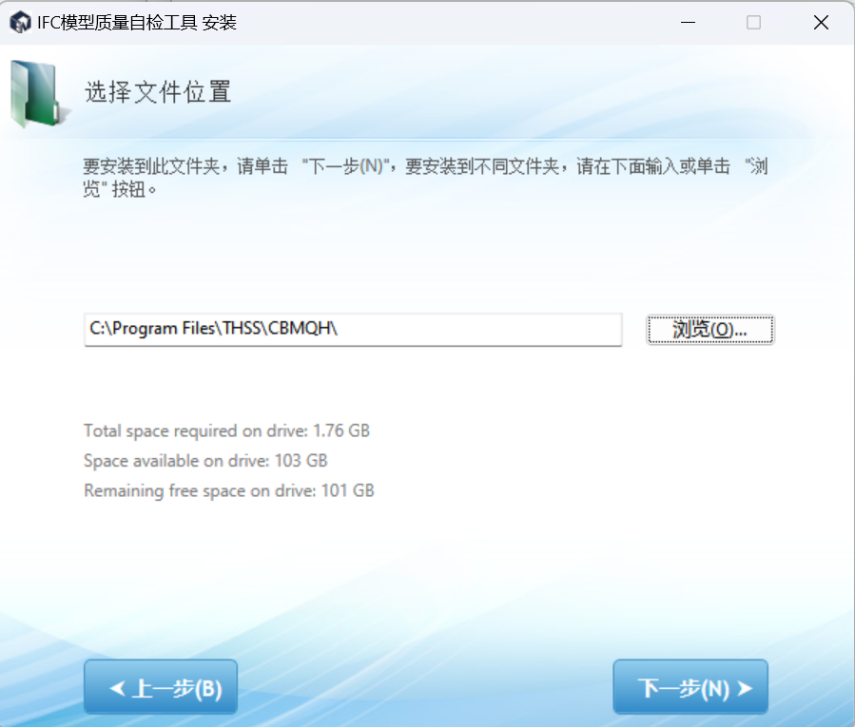
图 5
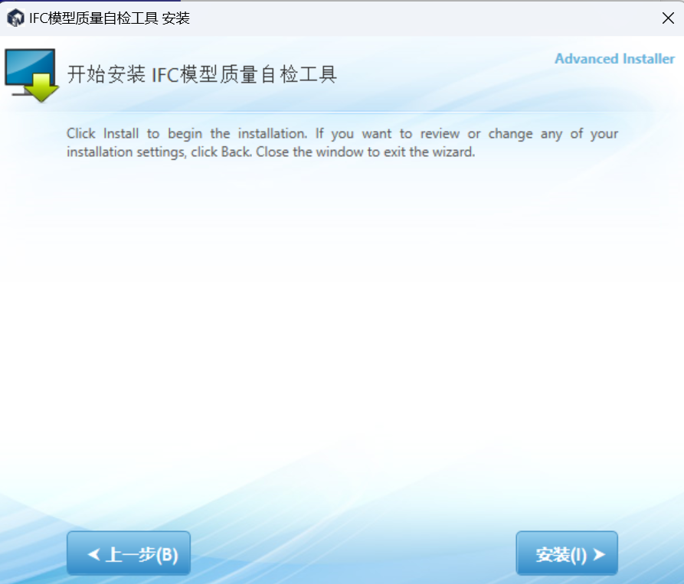
图 6
可以查看安装进度，等待安装完成，如图7所示。安装完成后，会弹出安装成功的对话框，用户可以点击【Close】关闭对话框，如图8所示。
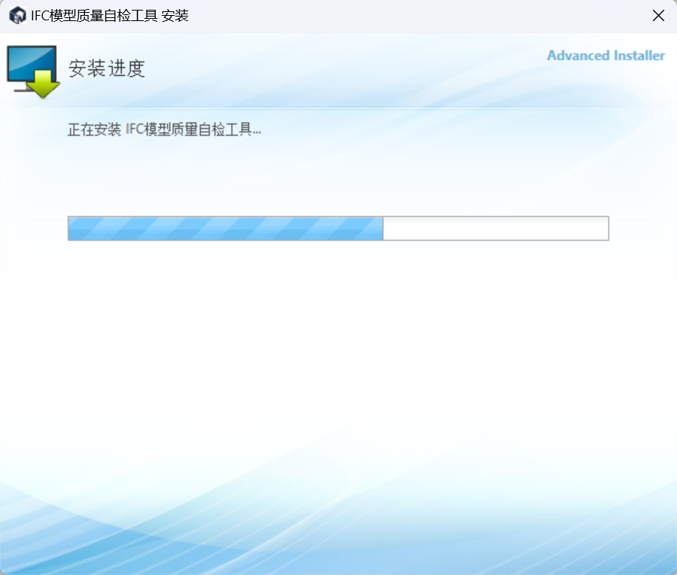
图 7
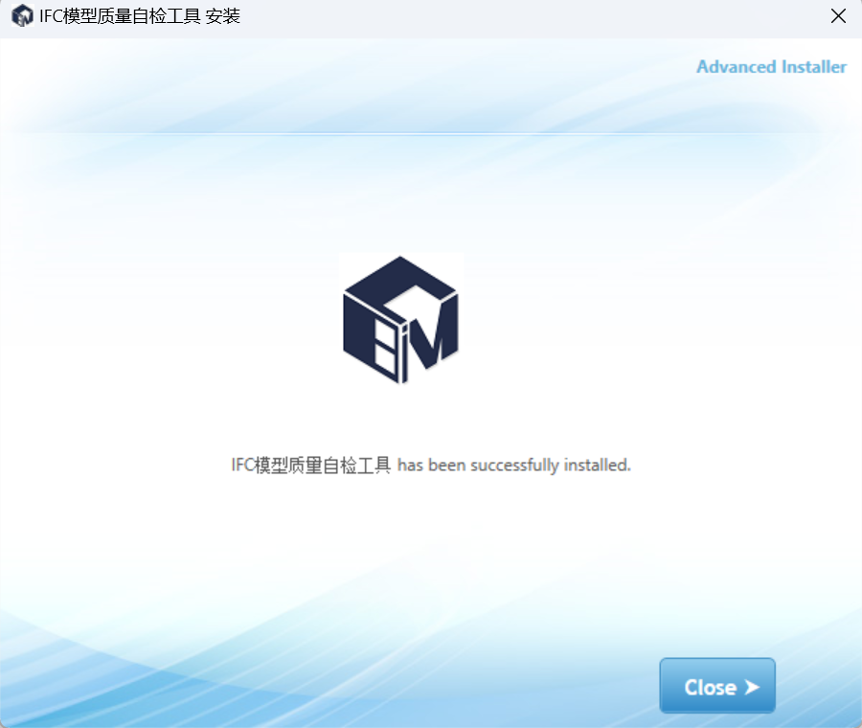
图 8

功能使用说明
1、模型查看
打开软件，可进入到开始界面，如图9所示。用户可以点击打开历史项目，也可以点击新建项目按钮，进入到工作界面，加载新的项目模型。
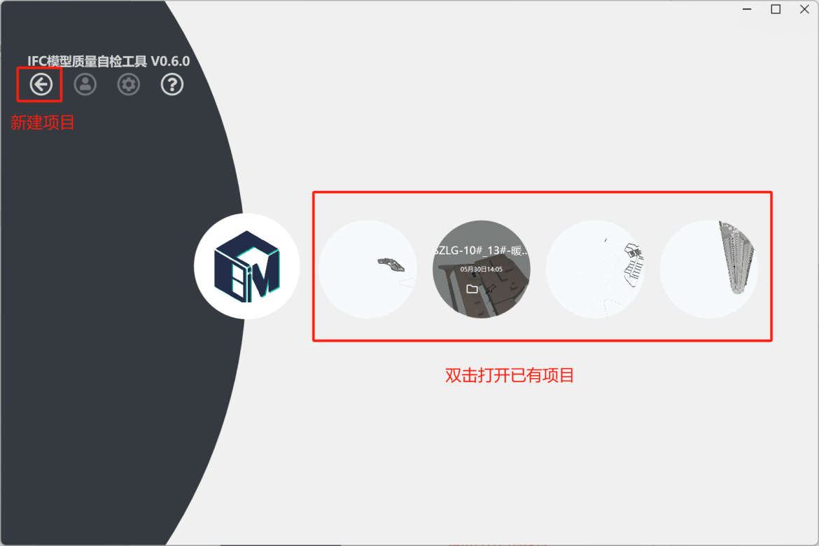
图9 开始界面
点击【打开】按钮，选择.ifc格式模型，点击打开，如图10所示。
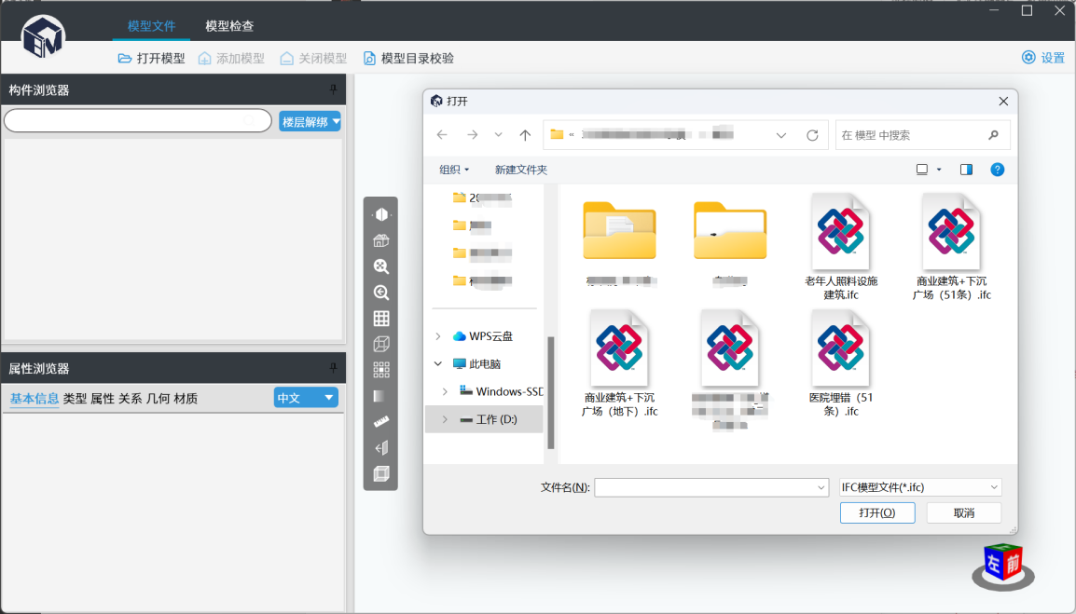
图10 打开项目文件
模型打开过程可通过视口下方进度条查看模型加载进度。模型加载完成后，可浏览查看3D模型，如图11所示：
- 鼠标左键选取构件
- 鼠标中键移动视口
- 鼠标中键+Shift键旋转视口
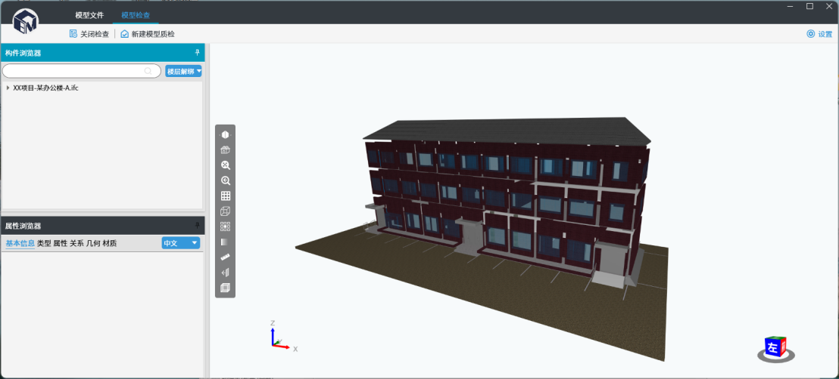
图11 三维模型浏览查看
可通过窗口左侧模型树浏览器，浏览模型层级分类，展开模型树，选中构件，左下的属性浏览窗口显示构件的信息，同时视图高亮显示选中的构件，如图12所示。
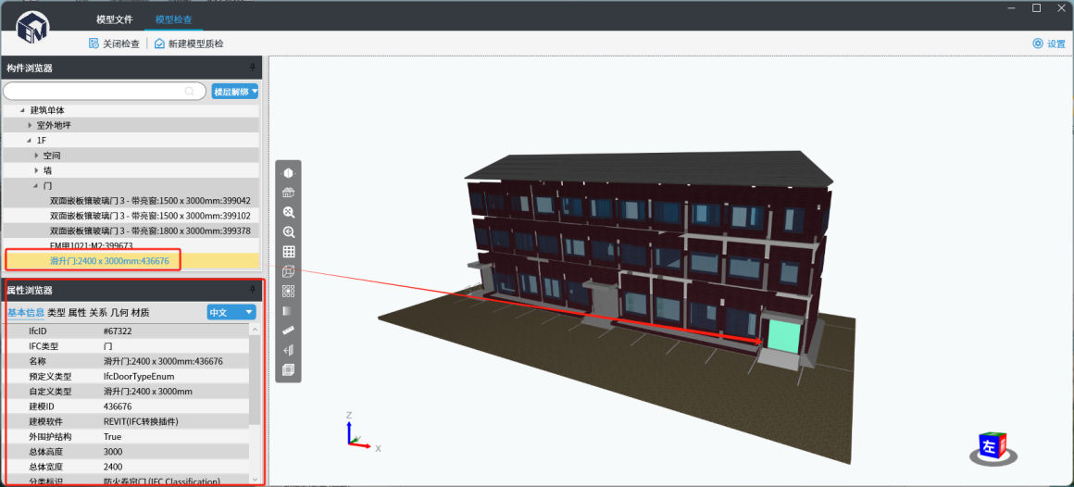
图 12 选择构件高亮显示
模型3D视口左侧工具栏内为模型可视化系列工具，如图13所示，从上到下依次为：
投影切换 | 透视/平行投影切换
视图切换 | 标准视图切换

标准试图切换包括
左视图、右视图、前视图、后视图、顶视图、全景视图
全局视图 | 模型移到视图中央
地面网格 | 显示/隐藏地面网格
实体/透明 | 实体/透明显示其它（未被选中的）构件的透明度
测距 | 测量两点之间的距离
添加剖面 | 剖面显示
添加剖面框 | 添加剖面框
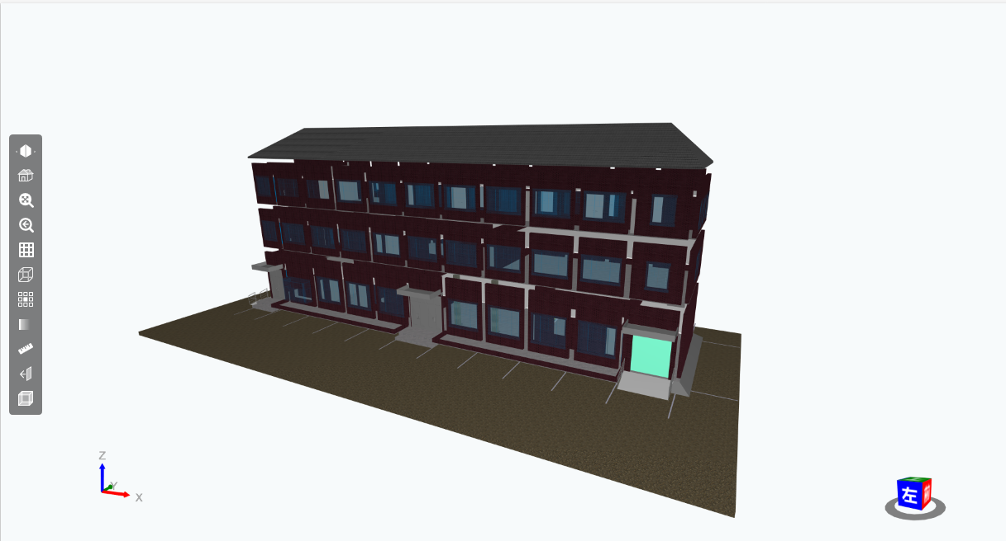
图 13 模型可视化工具
2、测距工具

点击测距按钮，依次用鼠标右键点击模型上待测距两点，即显示两点之间的3D距离。再次点击测距按钮，或按ESC,可关闭测距功能。
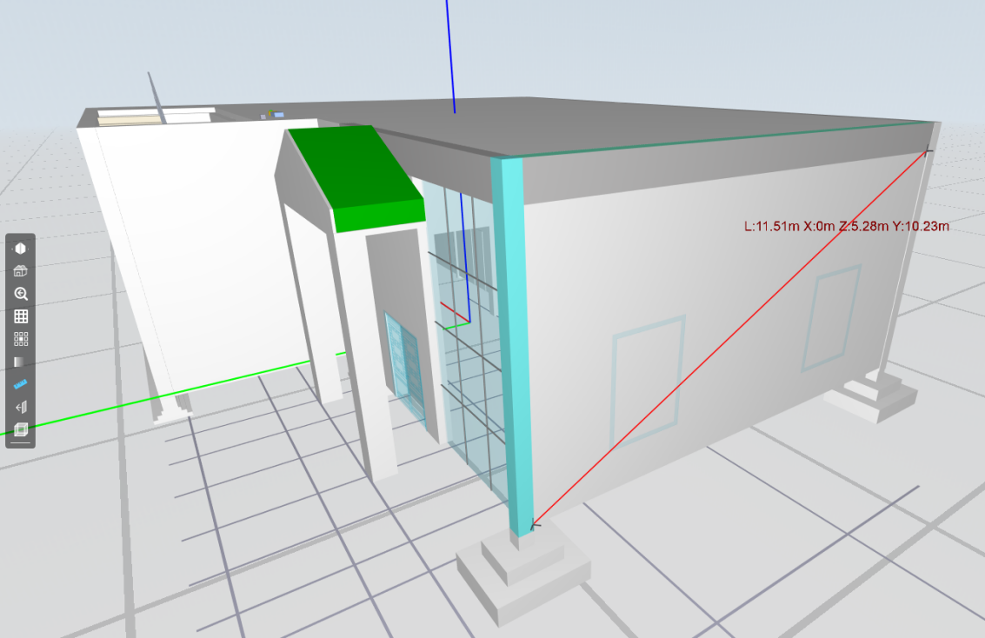
图 14 测量工具
3、透明度工具
点击透明度按钮，调节其它（未被选中的）构件透明度。
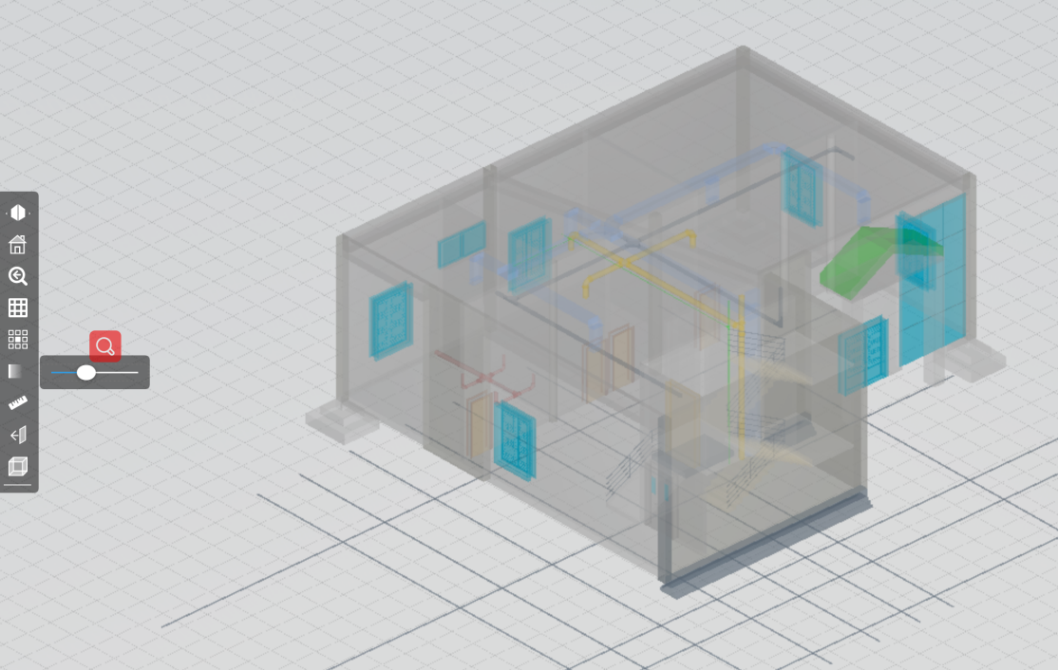
图 15 透明工具
4、添加剖面工具

点击添加剖面工具，视图内显示剖切面，拖动红色箭头可调节剖面位置，拖动蓝色、绿色圆环可调节剖面方向。
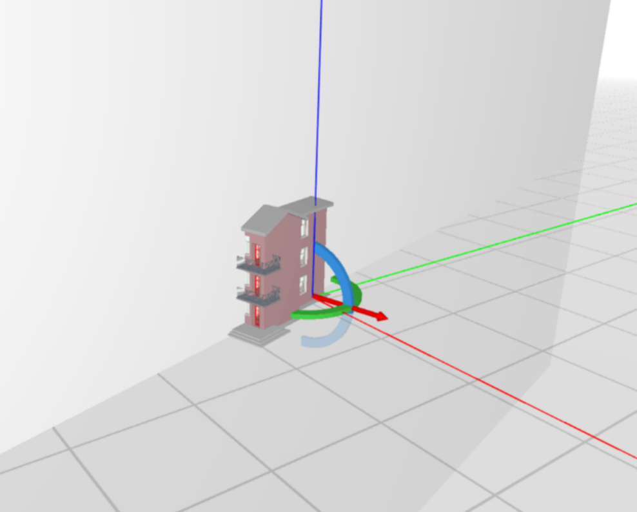
图16 添加剖面工具
5、添加剖面框工具
点击添加剖面框工具，可通过拖动箭头调整剖面框六个面的位置。
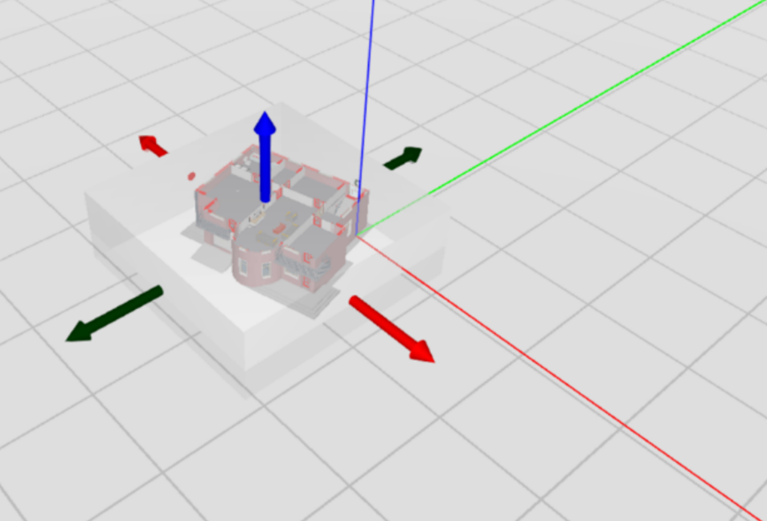
图17添加剖面框工具
单击鼠标右键，对构件按类型进行显示/隐藏，或全部显示。包括以下几项操作，如图18所示：
隔离 | 仅显示选中构件
隔离同类构件 | 显示选中构件的同类型所有构件
隐藏 | 隐藏选中构件
隐藏同类构件 | 隐藏选中构件的同类型所有构件
取消上一次 | 取消上一次选择操作
显示全部 | 显示全部构件

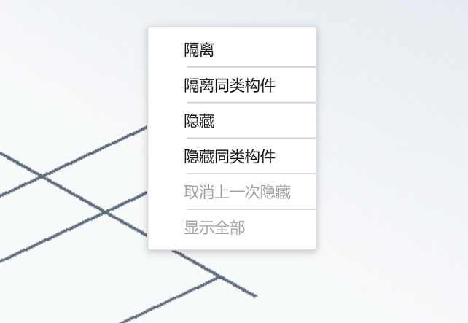
图 18 鼠标右键
例如，左键选中一构件，然后右键单击，在弹出窗口选隐藏同类构件，视图隐藏同类构件，如图19所示。
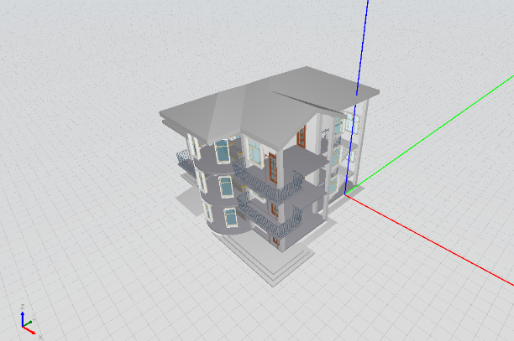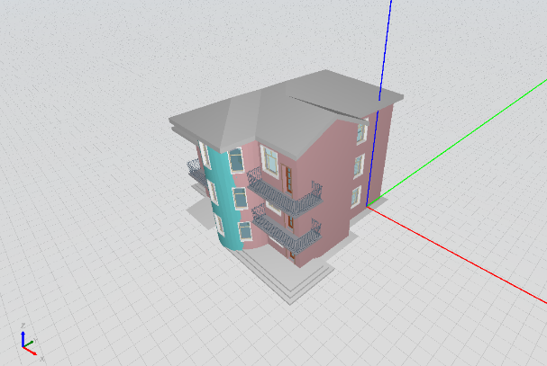
图19 隐藏构件
鼠标左键双击【构件浏览器】中的楼层，工作界面的模型会切换到对应楼层显示，如图20所示。鼠标左键双击【构件浏览器】中的.ifc的父集，可恢复全楼显示，如图21所示。
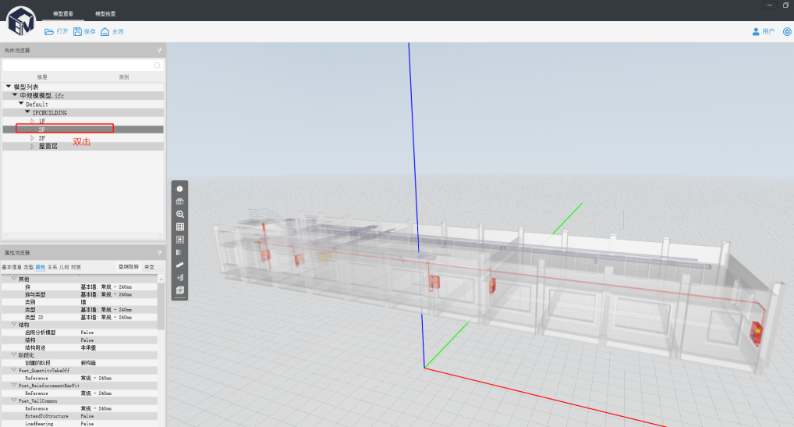
图20 显示单楼层
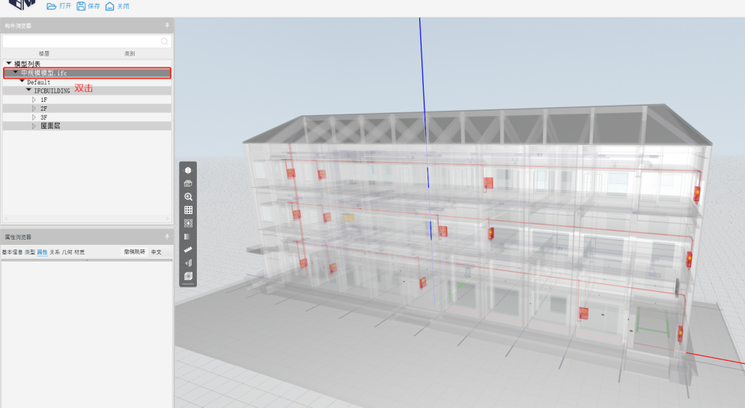
图21 恢复全楼显示
6、模型质量检测
用户可通过自检工具中模型质量检测功能对模型构件是否符合审查规范进行检测。
点击【模型检查】-【新建质量检查】，右侧弹出对话框，可勾选模型质检的规则库，勾选后，点【下一步】，如图22所示。
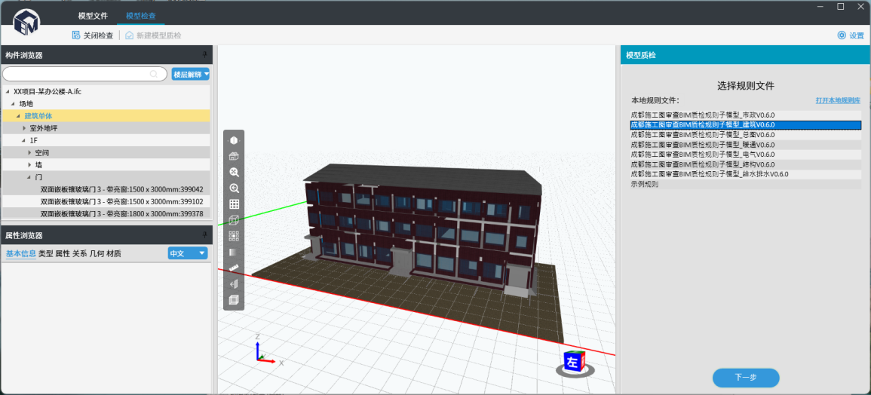
图22 勾选规则库
右侧页面会详细呈现模型检查详细规则，供用户预览查看，如图23所示。
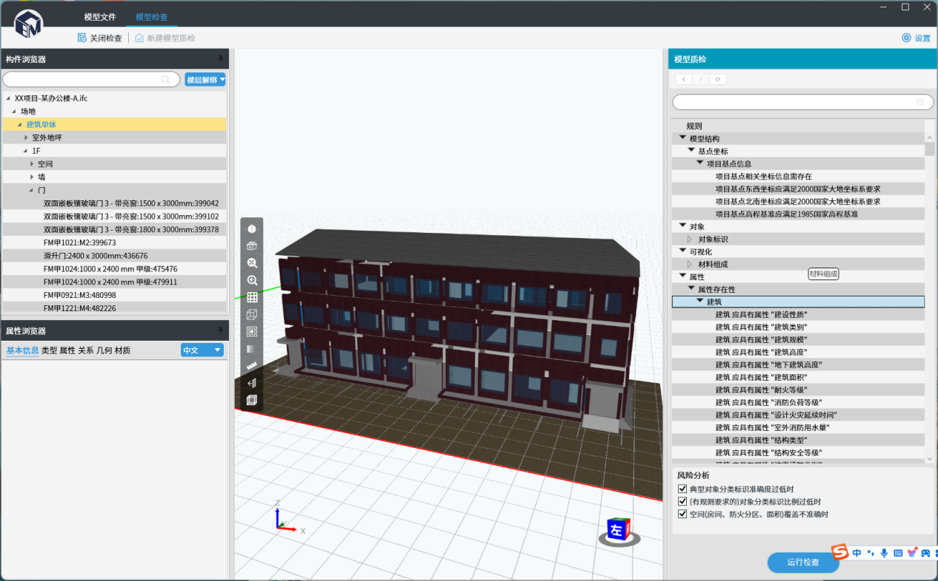
图23 勾选细则并进行模型检查
运行检查后，检查结果以标签形式呈现在规则之后，如图24所示：
规则通过构件数(√)：满足对应规则要求的构件数量;
规则不通过构件数(×)：不满足对应规则要求的构件数量;
某类构件通过构件数(√)：满足某类构件的全部规则要求的数量；
某类构件不通过构件数(×)：不满足某类构件的任一规则要求的数量。
当模型存在大量非规则属性要求的构件标识时，工具在检查结果和报告中会给予风险提示1，但不影响检查结果通过。当项目基点的范围不在成都的范围内时，给出风险提示2。
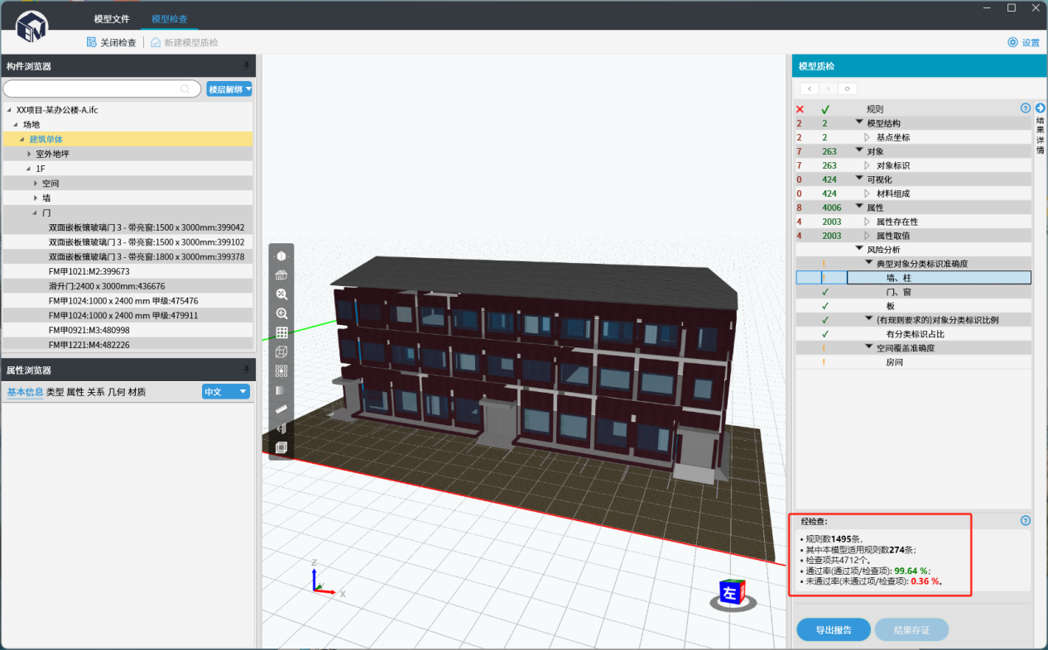
图24 模型检查结果
点击【结果详情】后，审查结果会在构件浏览器中相应构件进行标识，用户可点击带标识的构件，属性浏览器会呈现具体的属性信息，用来确认检查结果，同时模型对应的构件也会高亮显示，如图25所示。
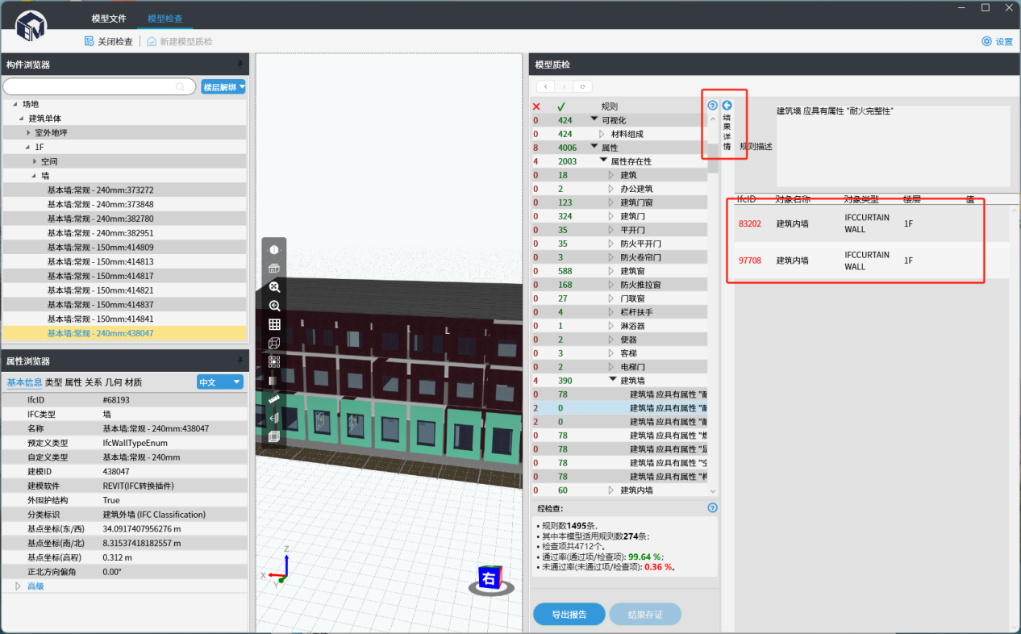
图25 快速定位构件
模型质检完成后，点击【导出报告】，可生成详细的质检报告，包括项目模型信息、检查的规则名称、构件通过率、对应规则检查结果的构件ID等信息，辅助用户模型完善，如图26所示。
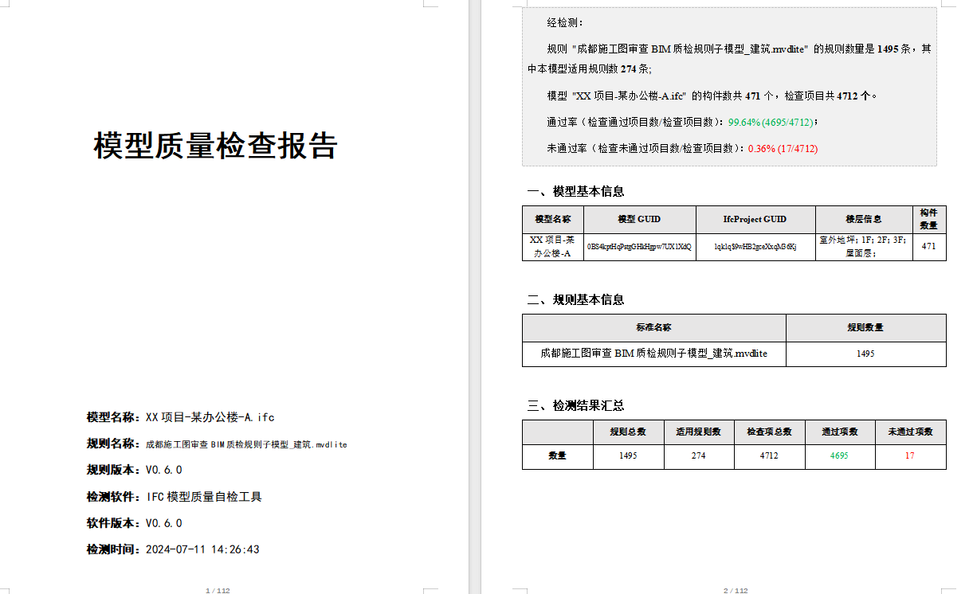
图26a 模型质量检查报告
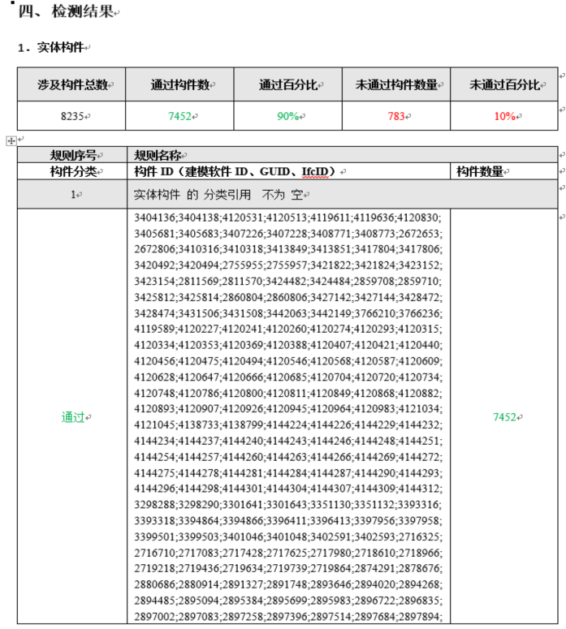
图26b 对应规则想构件ID
自检工具支持对IFC模型的项目基点信息进行检查，当输入的项目基点相关坐标（东西、北南和高程）不在合理的值域范围内，检查结果会报错，如图27所示。另外，在【构件浏览器】中点击【xxxx.ifc】，在属性浏览器可显示项目基点信息。
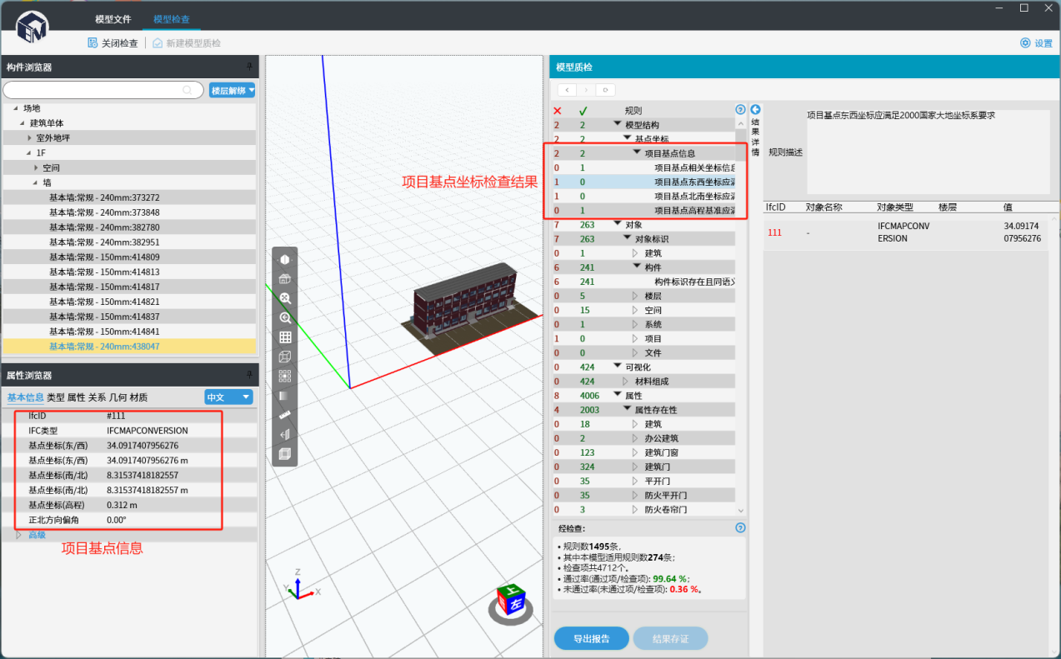
图27 项目基点信息
模型自检后，当没有不满足规则要求的构件时，即通过率为100%, 结果存证按钮即可点击，如图28所示。点击后，弹出存证确认的对话框，如图29所示。点击确认后，当存证成功，会弹出存证成功的对话框，如图30所示，可将模型检查结果及其他特征信息发送到平台端。
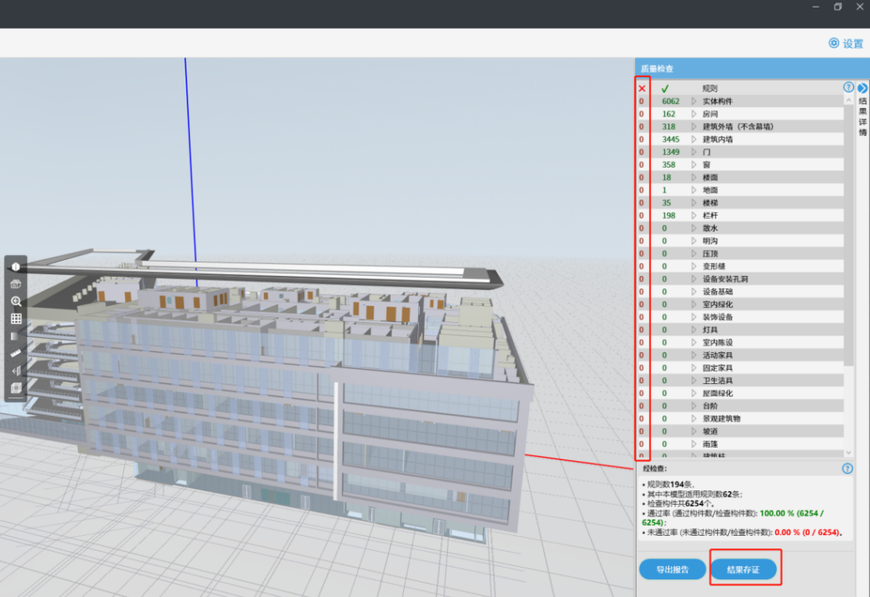
图28 结果存证
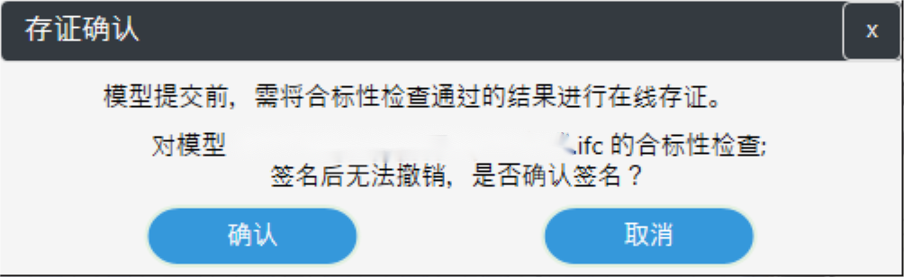
图29 存证确认
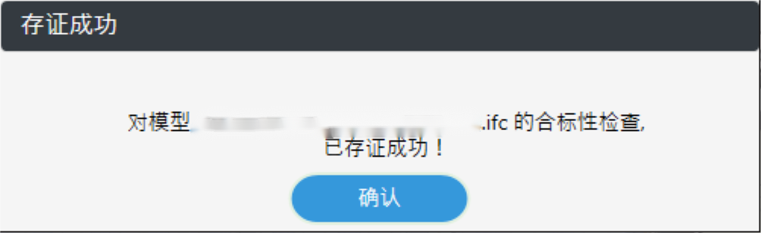
图30 存证成功

沟通与联系
本次平台推广通过QQ群进行沟通和答疑，请参与人员扫描QQ群二维码入群。平台联系人王老师，联系电话：17857155057


